

PUCE TEC
TÉCNICO SUPERIOR EN ENFERMERÍA

Tema:
Proceso de atención en enfermería para la prevención de infecciones nosocomiales en recién nacidos prematuros

Proyecto de investigación previo a la obtención del título de Técnica Superior en Enfermería

Línea de investigación:

SALUD Y GRUPOS VULNERABLES

Autora:

Eugenio Caiza Ariana Paola

1850997964
Paola Catalina López López,
18029482545

RESUMEN

Este proyecto aborda el proceso de atención en enfermería para prevenir infecciones nosocomiales en recién nacidos prematuros en unidades de cuidados intensivos neonatales. Las infecciones nosocomiales, son una de las principales causas de complicaciones y muertes en neonatos prematuros. A pesar de los avances en el tratamiento de estos pacientes, persisten retos significativos relacionados con la infraestructura hospitalaria, la capacitación del personal y la falta de protocolos estandarizados. Objetivo: Diseñar un proceso de atención en enfermería que reduzca las infecciones nosocomiales en recién nacidos prematuros, mediante la identificación de factores de riesgo y la implementación de medidas preventivas efectivas.

Metodología: Se empleó un enfoque cualitativo que incluyó observaciones directas en unidades neonatales, entrevistas semiestructuradas con personal de enfermería y médicos, y revisión de literatura científica. Se analizó la información recopilada para identificar patrones y proponer mejoras en el proceso de atención. Resultados: Se identificaron factores críticos como la infraestructura deficiente, la falta de personal capacitado y la ausencia de protocolos de prevención de infecciones. También se destacó la importancia de una capacitación continua y una mejor organización del trabajo dentro de las unidades de cuidados intensivos.

Conclusiones: Para prevenir infecciones nosocomiales en recién nacidos prematuros, es fundamental establecer un proceso de atención en enfermería bien estructurado, que incluya medidas preventivas rigurosas, capacitación constante del personal y una infraestructura adecuada. La mejora de la organización y comunicación en los equipos de salud es esencial para garantizar la seguridad y bienestar de los neonatos.

Palabras clave: enfermería, infección, nosocomiales, prematuros, prevención.

Enfermería
Niños enfermos
Niños prematuros

ABSTRACT

This project addresses the nursing care process to prevent nosocomial infections in premature newborns in neonatal intensive care units. Nosocomial infections continue to be one of the main causes of complications and deaths in premature neonates. Despite advances in the treatment of these patients, significant challenges persist related to hospital infrastructure, staff training, and the lack of standardized protocols. Objective: Design a nursing care process that reduces nosocomial infections in premature newborns, through the identification of risk factors and the implementation of effective preventive measures.

Methodology: A qualitative approach was used that included direct observations in neonatal units, semi-structured interviews with nursing staff and doctors, and review of scientific literature. The information collected was analyzed to identify patterns and propose improvements in the care process. Results: Critical factors were identified such as poor infrastructure, lack of trained personnel and the absence of infection prevention protocols. The importance of continuous training and better organization of work within intensive care units was also highlighted.

Conclusions: To prevent nosocomial infections in premature newborns, it is essential to establish a well-structured nursing care process, which includes rigorous preventive measures, constant staff training and adequate infrastructure. Improving organization and communication in health teams is essential to guarantee the safety and well-being of neonates.

Keywords: nursing, infection, nosocomial, premature babies, prevention.

ÍNDICE GENERAL DE CONTENIDOS

DECLARACIÓN DE AUTENTICIDAD Y RESPONSABILIDAD ii
APROBACIÓN DEL TRIBUNAL DE GRADO iii
AGRADECIMIENTO iv
RESUMEN v
ABSTRACT vi
INTRODUCCIÓN 1
CAPÍTULO I. ESTADO DEL ARTE Y LA PRÁCTICA 4
1.1. Infecciones nosocomiales 4
1.2. Recién nacidos prematuros 9
1.3. Proceso de atención en enfermería 11
1.4. Importancia del rol de enfermería 12
CAPÍTULO II. DISEÑO METODOLÓGICO 15
2.1. Enfoque 15
2.2. Nivel/tipo 15
2.3. Método 17
2.4. Grupo de estudio 18
CAPÍTULO III. PROPUESTA 32
3.1. Análisis situacional 32
3.2. Necesidades y oportunidades 33
3.3. Diseño del proceso de atención en enfermería para la prevención de infecciones nosocomiales en recién nacidos prematuros 36
CONCLUSIONES 39
RECOMENDACIONES 41
BIBLIOGRAFÍA 42
ANEXOS 47

INTRODUCCIÓN

Este proyecto aborda de manera detallada el proceso de atención en enfermería enfocado en la prevención de infecciones nosocomiales en recién nacidos prematuros. Se presenta como una revisión exhaustiva de la literatura disponible, tanto internacional como nacional, identifica antecedentes teóricos y prácticos de relevante importancia.

A nivel internacional, diversos estudios han subrayado la importancia fundamental de la atención neonatal y la implementación de medidas de control de infecciones para reducir el riesgo de complicaciones en esta población vulnerable. La literatura global ha documentado la prevalencia y las consecuencias de las infecciones nosocomiales en recién nacidos prematuros, destaca la necesidad urgente de desarrollar estrategias efectivas de prevención.

En el ámbito nacional, aunque existen políticas y programas de salud destinados a mejorar la atención neonatal, aún persisten desafíos significativos en la implementación eficaz de medidas preventivas en las unidades de cuidados intensivos neonatales. Esta situación pone de manifiesto la necesidad de investigar y optimizar el proceso de atención en enfermería, con el fin de mejorar la prevención de infecciones nosocomiales en esta población.

El proceso de enfermería para la prevención de infecciones nosocomiales, en el contexto de la atención a recién nacidos prematuros, se entiende como un conjunto de procedimientos y acciones realizadas por el personal de enfermería con el objetivo de evitar la aparición de infecciones durante la estancia hospitalaria de estos bebés vulnerables. Esto incluye la implementación de estrictas medidas de higiene, el seguimiento de protocolos específicos, la vigilancia epidemiológica, y la educación dirigida a pacientes y familiares, entre otras actividades planificadas y ejecutadas para reducir los riesgos de infección.

Los objetivos de este proyecto se centran en:

Objetivo general:

Diseñar un proceso de atención en enfermería para prevenir infecciones nosocomiales en recién nacidos prematuros en unidades de cuidados intensivos neonatales.

Objetivos específicos:

1. Identificar los factores de riesgo de las infecciones nosocomiales en recién nacidos prematuros.
2. Establecer medidas simples y efectivas para prevenir infecciones en recién nacidos prematuros.
3. Elaborar un proceso de enfermería que incluya parámetros adecuados para la prevención de infecciones nosocomiales en los recién nacidos prematuros.

En cuanto a la metodología, se utilizará un enfoque cualitativo que permitirá una comprensión profunda del proceso de atención en enfermería para la prevención de infecciones nosocomiales en recién nacidos prematuros. Esto incluirá observaciones directas en unidades neonatales, entrevistas semiestructuradas con el personal de enfermería y médico especializado, y una revisión exhaustiva de la literatura científica para proporcionar un marco teórico sólido. Luego, se realizará un análisis cualitativo de los datos recopilados para identificar patrones y tendencias significativas que guíen las recomendaciones y propuestas de mejora en el proceso de atención en enfermería.

La situación problemática se centra en la urgente necesidad de abordar las deficiencias existentes en el proceso de atención en enfermería para prevenir las infecciones nosocomiales en recién nacidos prematuros, un desafío crítico que afecta directamente la seguridad y el bienestar de estos pacientes vulnerables. Ante la ausencia de un protocolo de atención estandarizado y la falta de directrices claras, el personal de enfermería se enfrenta a dificultades para gestionar eficazmente los riesgos de infección, lo que resulta en complicaciones adicionales y prolongar la estadía hospitalaria de los bebés prematuros.

En este contexto, surge la pregunta de investigación crucial: ¿Cómo podemos diseñar un proceso de atención en enfermería que no solo prevenga las infecciones nosocomiales en recién nacidos prematuros, sino que también reduzca las complicaciones asociadas, mejora la calidad de atención y optimiza los resultados clínicos? A través de este proyecto, se espera no solo identificar las áreas de mejora en el cuidado neonatal, sino también proponer soluciones prácticas y basadas en evidencia que fortalezcan la prevención de infecciones y mejoren la calidad de vida de estos pacientes y sus familias.

La importancia del proceso de enfermería para prevenir infecciones nosocomiales radica en su capacidad para proporcionar un marco estructurado y sistemático que permita identificar, evaluar y abordar los factores de riesgo asociados con la adquisición de infecciones durante la atención hospitalaria. Este enfoque integral no solo contribuye a mejorar la seguridad y el bienestar de los pacientes, especialmente de los recién nacidos prematuros, sino que también ayuda a optimizar la eficiencia y la efectividad de la atención sanitaria en general.

CAPÍTULO I. ESTADO DEL ARTE Y LA PRÁCTICA

1.1. Infecciones nosocomiales

Las infecciones nosocomiales, conocidas también como infecciones adquiridas durante la estancia hospitalaria, son una preocupación significativa en el ámbito de la salud. Estas son causadas por diversos microorganismos, como bacterias, virus, hongos y parásitos. Los tipos comunes de infecciones nosocomiales incluyen las del tracto respiratorio, urinario, heridas quirúrgicas y bacteriemias. Estas patologías son difíciles de tratar debido a la resistencia a los antimicrobianos y resultan en complicaciones graves o incluso en la muerte del paciente (Zabala et al., 2023).

Las infecciones nosocomiales en los recién nacidos son las más comunes:

Sepsis

Las infecciones nosocomiales en recién nacidos prematuros incluyen diversas patologías, destaca la sepsis neonatal, que es una de las más comunes y peligrosas. Esta sepsis se caracteriza por la presencia de bacterias en la sangre del recién nacido, es causada por microorganismos como estreptococos del grupo B, Escherichia coli y estafilococos coagulasa-negativos (Pantoja et al., 2023). Esta condición se manifiesta, dentro de las primeras 72 horas de vida del bebé o de forma tardía, después de las 72 horas, y derivan en complicaciones graves como shock séptico, fallo multiorgánico y muerte.

Cuadro clínico

Los neonatos con sepsis bacteriana presentan signos y síntomas inespecíficos o manifestaciones focales de infección. En ocasiones, especialmente en neonatos prematuros, por lo cual la presencia de factores de riesgo para infecciones es inestabilidad térmica (hipotermia o hipertermia), dificultades en la alimentación (retención gástrica, regurgitaciones, reflejo de succión débil o ausente) y síntomas cardiorrespiratorios (taquicardia, taquipnea, apnea o signos de dificultad respiratoria).(Tran y Filleron, 2020).

Neumonía

La neumonía es otra de las infecciones comunes en recién nacidos prematuros, caracterizada por la inflamación de los tejidos pulmonares debido a la infección bacteriana o viral. Las bacterias más frecuentemente asociadas con la neumonía nosocomial en este grupo de pacientes incluyen estreptococos, Haemophilus influenzae y Klebsiella (Riojas et al., 2021). Los recién nacidos prematuros son particularmente susceptibles a desarrollar neumonía debido a su sistema inmunológico inmaduro y a la presencia de factores de riesgo como la intubación endotraqueal y la ventilación mecánica.

Cuadro clínico

En las neumonías de aparición tardía, el estado general del recién nacido se deteriora, presenta síntomas inespecíficos como apnea, taquipnea, falta de apetito, distensión abdominal, ictericia, vómitos, dificultad respiratoria y signos de shock. En pacientes con ventilación mecánica, se observa un empeoramiento respiratorio, con aumento de los requerimientos de oxígeno y parámetros ventilatorios, así como secreciones mucopurulentas durante la aspiración bronquial. (Espriella et al., 2021).

Meningitis

La meningitis es una inflamación aguda de las membranas que recubren el sistema nervioso central, causada por microorganismos, y afecta principalmente a niños menores de 10 años, representa el 80% de los casos. La forma bacteriana es especialmente grave y son mortal en pocas horas. Aunque muchos pacientes se recuperan, la meningitis deja secuelas permanentes, como daño cerebral, pérdida auditiva y dificultades de aprendizaje (Parramón et al., 2021).

Cuadro clínico

Los neonatos muestran síntomas sutiles como fiebre, anorexia, letargia y cambios en el comportamiento, por lo que se aconseja consultar a un profesional de la salud. En lactantes y niños pequeños, los síntomas incluyen fiebre, vómitos, irritabilidad y erupción cutánea. Las convulsiones, especialmente si acompañan a la fiebre, podrían indicar meningitis, aunque es importante diferenciarlas de las convulsiones febriles, que tienen una presentación similar. (Tran y Filleron, 2020).

Tratamiento general

El tratamiento de las infecciones nosocomiales generalmente implica el uso de antibióticos u otros medicamentos específicos, depende del tipo de microorganismo causante y su sensibilidad a los medicamentos. Es esencial considerar la resistencia antimicrobiana al seleccionar el tratamiento y seguir estrictamente las pautas de dosificación para garantizar la eficacia y minimizar los efectos secundarios. Además, el tratamiento requiere de terapias adicionales para abordar complicaciones, como la administración de líquidos intravenosos para mantener la hidratación y el equilibrio electrolítico (González et al., 2021).

Epidemiologia e incidencia

Se ha informado que el 30% de las infecciones nosocomiales son prevenibles. El riesgo de que un paciente se enferme o muera por una causa distinta a la que lo llevó al hospital hace urgente la creación de normas para prevenir y controlar estas infecciones (Moral, 2019). El seguimiento de nuevas guías y medidas es clave para evitar infecciones que afectan la salud de los pacientes hospitalizados. Según datos de la Red Neonatal Norteamericana "Neonatal Network NICH", la tasa de infecciones nosocomiales es del 29% en recién nacidos de 25 a 28 semanas de gestación y del 46% en aquellos menores de 26 semanas (Marty et al., 2024).

Las posibles fuentes de infecciones nosocomiales en los recién nacidos incluyen a la madre, que son por exposición inicial a microorganismos durante el parto; aquí, el personal médico, otros recién nacidos y el contacto con objetos como termómetros, equipos de reanimación y juguetes (Tesini, 2022). Estas infecciones se clasifican según su tiempo de aparición: muy temprano, en las primeras 24 horas, temprano, de 24 horas a 7 días y tardío, después de 8 días. En recién nacidos con peso extremadamente bajo al nacer, las infecciones se consideran de inicio muy temprano si ocurren en las primeras 24 horas, de inicio temprano dentro de las primeras 72 horas, y tardías después de 72 horas (Vega et al., 2024).

La morbilidad y mortalidad por infecciones nosocomiales es muy alta. En los Estados Unidos, se reportan aproximadamente 2 millones de casos al año, de los cuales el 50 a 60% son causados por gérmenes resistentes, especialmente infecciones relacionadas con los catéteres (Vega et al., 2024).

Rutas de infección

Las infecciones en neonatos provienen de múltiples rutas, son las más comunes la madre, el monitoreo invasivo, el equipo de soporte terapéutico, como accesos vasculares y ventilación mecánica, productos sanguíneos, y la exposición a soluciones o alimentos contaminados. Las infecciones nosocomiales, adquiridas durante la hospitalización, son responsables de al menos el 50% de las muertes neonatales que ocurren después de las dos primeras semanas de vida. Además, estos casos incrementan los costos de los cuidados intensivos y prolongan las estancias hospitalarias (Arroyo, 2020).

- En cuanto a las infecciones intrauterinas, estas se presentan dentro de las primeras 48 horas después del internamiento y son adquiridas ascendentemente, a través del canal vaginal, o de forma hematógena, por transmisión a través de la placenta. Factores como procedimientos invasivos durante el embarazo, como amniocentesis, ruptura prematura de membranas, o transfusiones intrauterinas con productos contaminados, aumentan el riesgo de infecciones (Villegas, 2018).
- Las infecciones postparto, por su parte, ocurren después de las primeras 48 horas de internamiento y se deben a la colonización por microorganismos provenientes del canal de parto, del personal hospitalario, los familiares y el entorno hospitalario. Los neonatos prematuros, con bajo peso al nacer o aquellos que han sufrido asfixia perinatal, tienen más probabilidades de desarrollar infecciones debido a la prolongación de la estancia hospitalaria y el uso de intervenciones médicas invasivas.
- En cuanto a las infecciones respiratorias, las neumonías son comunes en neonatos que requieren ventilación mecánica, nebulizaciones, o traqueostomías. La neumonía asociada a ventilación mecánica tiene una media de 3.3 episodios por cada 1,000 días de ventilación, aunque su diagnóstico es complejo en neonatos prematuros debido a que existen otros factores, como atelectasias, que complican la interpretación de los exámenes radiológicos.
- Las infecciones relacionadas con catéteres son también una preocupación importante en la unidad neonatal. Flebitis, tromboflebitis purulenta, y otras infecciones locales causadas por la colocación de catéteres intravenosos son comunes. Los catéteres umbilicales, utilizados con frecuencia en neonatos, tienen una tasa de colonización bacteriana de entre el 40% y 55%, con un 3-8% de estos casos se asocia a sepsis (Perotas, 2020).
- Finalmente, la bacteremia, que es la presencia de bacterias en la sangre, se diagnostica a través de hemocultivos positivos. Existen dos tipos de bacteremia: primaria, si no se encuentra un foco evidente de infección, y secundaria, si la bacteremia es consecuencia de una infección localizada, como en las vías urinarias o respiratorias. Las infecciones asociadas con catéteres son una causa frecuente de bacteremia en neonatos, y su diagnóstico requiere un seguimiento detallado de los cultivos y los signos clínicos.

Los factores de riesgo para las infecciones incluyen la prematurez, el bajo peso al nacer, la asfixia perinatal y los procedimientos invasivos. Los neonatos con estancias hospitalarias prolongadas y aquellos que requieren terapia intravascular o nutrición parenteral están particularmente expuestos a estos riesgos (Morán et al., 2021).
Este panorama resalta la importancia de la prevención y el control de infecciones en los neonatos, especialmente en entornos hospitalarios, donde los procedimientos invasivos y la inmadurez del sistema inmunológico del recién nacido hacen que sean especialmente vulnerables a estos riesgos.

1.2. Recién nacidos prematuros

Los recién nacidos prematuros, aquellos nacidos antes de las 37 semanas completas de gestación, son particularmente vulnerables a las infecciones nosocomiales debido a su inmadurez fisiológica y su sistema inmunológico aún en desarrollo. Estos bebés suelen requerir cuidados intensivos en unidades neonatales, donde están expuestos a múltiples factores de riesgo, como procedimientos invasivos, dispositivos médicos, y una mayor exposición a microorganismos patógenos. Además, su piel y sus barreras naturales son menos desarrolladas, lo que los hace más susceptibles a las infecciones (Sucasas et al., 2022).

Existen múltiples factores que contribuyen al nacimiento prematuro de los bebés, tales como la falta de atención prenatal, el consumo de tabaco, alcohol y drogas, estrés, infecciones del tracto urinario, sangrado vaginal, diabetes, obesidad, bajo peso, hipertensión o preeclampsia, trastornos de la coagulación, algunas anomalías congénitas en el neonato, embarazos muy cercanos (menos de seis a nueve meses entre el nacimiento de un bebé y el siguiente), embarazos resultantes de fertilización in vitro, y edades maternas menores de 17 años o mayores de 35 años (Afrange, 2021).

La posibilidad de que un recién nacido prematuro experimente al menos una complicación es elevada debido a su inmadurez y susceptibilidad en diversos sistemas orgánicos. En el sistema respiratoria es la principal causa de morbimortalidad, con trastornos como el distrés respiratorio, enfermedad de membrana hialina, apnea y displasia broncopulmonar, derivados de la inmadurez pulmonar y la hipoxia. Neurológica, sufren hemorragias intraventriculares y leucomalacia periventricular debido a la fragilidad vascular y la hipoxia, lo que aumenta el riesgo de parálisis cerebral y retraso psicomotor. Oftalmológica, la retinopatía de la prematuridad se genera por la inmadurez vascular de la retina. Cardiovascular, los prematuros presentan hipotensión arterial y persistencia del conducto arterioso. Gastrointestinal, la inmadurez aumenta el riesgo de enterocolitis necrotizantes.

También tienen un sistema inmunológico deficiente, lo que los hace vulnerables a infecciones graves como la sepsis. Además, presentan alteraciones metabólicas como problemas en la termorregulación, hipoglucemia y desmineralización ósea. Finalmente, los trastornos endocrinos incluyen hipotiroidismo transitorio debido a la inmadurez de la glándula tiroides (Matos et al., 2020).

Estas infecciones en recién nacidos prematuros representan una preocupación global en el ámbito de la salud neonatal. A nivel internacional, diversos estudios han destacado la incidencia significativa de estas infecciones y su impacto en la morbimortalidad de los neonatos prematuros. Autores como (Nieto et al., 2021) han documentado tasas alarmantes de infecciones nosocomiales en unidades neonatales de diferentes países, subraya la importancia de medidas preventivas efectivas (Castillo et al., 2021).

La fragilidad inmunológica de los recién nacidos prematuros, sumada a la exposición constante a un entorno hospitalario con microorganismos patógenos, los coloca en mayor riesgo de desarrollar infecciones nosocomiales. Estas infecciones se presentan en diversas formas, como sepsis, neumonía, infecciones del tracto urinario y del torrente sanguíneo, entre otras, y tienen consecuencias graves para la salud del bebé, incluida la prolongación de la hospitalización y el aumento de la morbilidad y la mortalidad (Morales et al., 2021). Por lo tanto, la prevención de estas infecciones es fundamental para garantizar la seguridad y el bienestar de los recién nacidos prematuros durante su estadía en la unidad de cuidados intensivos neonatales.

1.3. Proceso de atención en enfermería

Un PAE (Proceso de Atención de Enfermería) es un método sistemático y racional para brindar cuidados de enfermería de alta calidad. Este proceso consta de cinco etapas: valoración, diagnóstico, planificación, implementación y evaluación. En la etapa de valoración, se recopilan datos relevantes del paciente a través de entrevistas, observaciones y exámenes físicos. A partir de estos datos, se elabora un diagnóstico de enfermería que identifica las necesidades y problemas del paciente. Luego, se desarrolla un plan de cuidados con objetivos específicos y se implementan intervenciones de enfermería. Finalmente, se evalúa la efectividad de las intervenciones y se ajusta el plan según sea necesario para garantizar la mejora continua en la salud del paciente (Zabala et al., 2023).

Las características de un PAE se fundamentan en el uso del pensamiento crítico y el juicio clínico, permite a los profesionales de enfermería ofrecer una atención individualizada y basada en evidencia. Esta metodología no solo mejora la calidad del cuidado, sino que también facilita la comunicación entre los miembros del equipo de salud y promueve una práctica profesional ética y responsable. Según (Nieto et al., 2021), "el PAE proporciona una estructura para documentar el cuidado, asegurar la continuidad y mejorar los resultados de salud". Por tanto, el PAE es una herramienta esencial en la práctica de la enfermería moderna, orientada a satisfacer las necesidades holísticas del paciente y a promover su bienestar integral.

Además, el PAE es dinámico, lo que significa que se adaptan a las necesidades cambiantes del paciente a lo largo del tiempo. Este dinamismo permite la reevaluación y ajuste continuo de las intervenciones según la respuesta del paciente (De la Espriella et al., 2021). Asimismo, el PAE se centra en el paciente, considera sus preferencias y contexto personal, lo cual promueve un cuidado holístico y personalizado (Tran y Filleron, 2020). Finalmente, es orientado a objetivos, con metas específicas, medibles y temporales que facilitan la evaluación del progreso y la efectividad del cuidado proporcionado (Castillo et al., 2021).
La importancia de un Proceso de Atención de Enfermería (PAE) desempeña un papel fundamental en la práctica de la enfermería moderna por varias razones clave. Primero, mejora la calidad del cuidado al proporcionar un marco estructurado para la planificación y evaluación de las intervenciones, asegura que los cuidados sean consistentes y efectivos (Zabala et al., 2023). Además, facilita la comunicación entre los miembros del equipo de salud mediante la utilización de un lenguaje y una estructura común, lo que es esencial para el intercambio de información precisa y oportuna sobre el estado del paciente (Sucasas et al., 2022).

El PAE también fomenta el pensamiento crítico y las habilidades de toma de decisiones en los profesionales de enfermería, lo que es crucial para abordar problemas clínicos complejos y mejorar los resultados de salud (Mendoza y Díaz, 2022). Finalmente, su enfoque integral garantiza que todas las dimensiones de la salud del paciente, incluidas las físicas, emocionales, sociales y espirituales, sean consideradas y atendidas adecuadamente (Sucasas et al., 2022).

El proceso de atención en enfermería desempeña un papel crucial en la prevención de infecciones nosocomiales en recién nacidos prematuros. Diferentes enfoques teóricos y modelos de atención han sido propuestos por autores como (Mendoza y Díaz, 2022) y (Sucasas et al., 2022) quienes han destacado la importancia de la higiene de manos, la asepsia en los procedimientos y el control de la propagación de microorganismos en el entorno neonatal.

1.4. Importancia del rol de enfermería

El rol de la enfermería es esencial en el sistema de salud debido a su impacto directo en la calidad de vida de los pacientes y en el funcionamiento del sistema sanitario. Los enfermeros proporcionan cuidado directo y continuo a los pacientes, en el que se administra medicamentos, procedimientos clínicos y monitoreo del estado de salud, lo que es vital para la recuperación y el bienestar del paciente (Zabala et al., 2023).

Además, los enfermeros juegan un papel fundamental en la educación y apoyo al paciente, enseñándoles sobre sus condiciones de salud, tratamientos y medidas preventivas, lo que promueve el autocuidado y la autoeficacia (Mendoza y Díaz, 2022). También actúan como coordinadores del cuidado, asegura que los distintos servicios y profesionales trabajen de manera integrada y efectiva para satisfacer las necesidades del paciente(Monteiro et al., 2020). Finalmente, los enfermeros son defensores del paciente, se asegura de que sus necesidades y preferencias sean respetadas y que reciban un trato justo y equitativo dentro del sistema de salud (Hernández y Riesco, 2022).

El personal de enfermería juega un rol clave en la implementación de medidas preventivas y el monitoreo continuo de la salud de los pacientes. Una de las principales acciones dentro del proceso de atención es tener una adecuada higiene de manos por parte del personal de salud, que ha demostrado ser una medida efectiva para reducir la transmisión de microorganismos y prevenir infecciones nosocomiales (Sucasas et al., 2022). Los protocolos de higiene de manos serán rigurosamente aplicados en todas las interacciones con los recién nacidos prematuros y en el manejo de dispositivos invasivos, como catéteres y tubos endotraqueales.

Además, la atención enfermera incluye el manejo adecuado de dispositivos médicos invasivos para minimizar el riesgo de infecciones asociadas. Esto implica la correcta inserción, mantenimiento y remoción de dispositivos como catéteres intravenosos y urinarios, así como la vigilancia estrecha de los sitios de inserción para detectar signos de infección. El personal de enfermería también será diligente en la implementación de prácticas de asepsia y antisepsia durante los procedimientos invasivos para reducir el riesgo de contaminación bacteriana (Zabala et al., 2023).

Sin embargo, a pesar de la existencia de estas teorías y modelos, la implementación efectiva de prácticas de prevención de infecciones en la atención neonatal, es un desafío. Estudios realizados (Nieto et al., 2021) han identificado barreras significativas en la adhesión a protocolos de prevención de infecciones por parte del personal de enfermería, destaca la necesidad de estrategias de capacitación y supervisión más efectivas.

CAPÍTULO II. DISEÑO METODOLÓGICO

2.1. Enfoque

Este estudio se basa en un enfoque cualitativo cuyo objetivo es comprender a fondo las prácticas de enfermería y los factores que influyen en la prevención de infecciones nosocomiales en recién nacidos prematuros. La recolección de datos cualitativos permitirá afinar las preguntas de investigación y descubrir nuevas áreas de interés durante el proceso. La riqueza de este enfoque es esencial para abordar las complejidades y dinámicas presentes en la prevención de infecciones nosocomiales en esta población vulnerable.

El enfoque cualitativo ofrece flexibilidad en el proceso de investigación, se adapta a las circunstancias y al contexto específico de la unidad de cuidados intensivos neonatales. A través de la interacción directa con el personal de salud, se obtiene datos detallados y contextuales que proporcionen una comprensión integral de las prácticas y desafíos actuales. Este enfoque participativo involucra a los profesionales en el proceso de investigación, promueve una mayor reflexión y colaboración para identificar áreas de mejora.

Además, el enfoque cualitativo es fundamental para captar las percepciones y experiencias subjetivas de los profesionales de salud, que son cruciales para comprender completamente las prácticas de prevención de infecciones nosocomiales. La interpretación de estos datos cualitativos proporcionará una base sólida para desarrollar recomendaciones basadas en evidencia que sean relevantes y aplicables en el contexto clínico.

2.2. Nivel/tipo

El nivel descriptivo de este estudio se centrará en especificar las propiedades y características de las prácticas de enfermería relacionadas con la prevención de infecciones nosocomiales. A través de una descripción detallada de las técnicas y procedimientos empleados, se identificarán las condiciones del entorno hospitalario que influye en la incidencia de estas infecciones. Este nivel es crucial para proporcionar una visión clara y comprensible de las prácticas actuales y las áreas que requieren mejora, establecen una base sólida para futuras intervenciones.

En este ámbito descriptivo, detalla las características del entorno físico, los protocolos de limpieza y desinfección, así como las técnicas específicas utilizadas por el personal de enfermería para minimizar el riesgo de infecciones. Además, se describe las condiciones de los recién nacidos prematuros y los factores que los hacen particularmente vulnerables a las infecciones nosocomiales. Esta descripción detallada permitirá identificar áreas críticas que requieren atención y mejora para optimizar la prevención de infecciones.

Asimismo, el nivel descriptivo incluirá una caracterización del equipo de enfermería, sus roles y responsabilidades, y cómo estos se relacionan con la prevención de infecciones nosocomiales. Al describir estas prácticas y características en detalle, se identificarán patrones comunes y variaciones en las prácticas de enfermería, proporciona una base sólida para el análisis posterior y la formulación de recomendaciones específicas y prácticas para mejorar la atención en la unidad de cuidados intensivos neonatales.

El nivel explicativo de la investigación se enfocará en identificar las causas subyacentes de las infecciones nosocomiales en recién nacidos prematuros. A través del análisis de los datos cualitativos recolectados, se buscará identificar los factores que contribuyen a la aparición de estas infecciones. Este enfoque explicativo es esencial para desarrollar intervenciones basadas en evidencia que aborden las causas específicas para mejorar la calidad del cuidado neonatal y reduce la incidencia de infecciones.

En este nivel, explora las relaciones entre las prácticas de enfermería, las condiciones del entorno hospitalario y la incidencia de infecciones nosocomiales. Se analizará cómo los diferentes factores interactúan y contribuyen a la aparición de infecciones, proporciona una comprensión más profunda de los desafíos actuales. Este análisis explicativo permitirá identificar no solo los factores de riesgo, sino también las prácticas efectivas que son replicadas y mejoradas para prevenir infecciones.

Además, el nivel explicativo incluirá un análisis de las barreras y facilitadores en la implementación de prácticas de prevención de infecciones. Se investigará cómo las políticas institucionales, la formación del personal y los recursos disponibles influyen en las prácticas de enfermería y en la efectividad de las medidas de prevención. Este análisis permitirá desarrollar recomendaciones prácticas y aplicables para mejorar la prevención de infecciones nosocomiales, basadas en una comprensión profunda de las causas y dinámicas subyacentes.

2.3. Método

El método de investigación-acción es particularmente adecuado para este proyecto, combina la investigación rigurosa con la acción práctica y el cambio. A través de ciclos iterativos de planificación, acción, observación y reflexión, se trabajará en colaboración con los profesionales de salud para explorar y mejorar las prácticas de prevención de infecciones nosocomiales. Este enfoque participativo asegura que las intervenciones propuestas sean relevantes y aplicables en el contexto clínico, promueve el empoderamiento y la participación activa de los profesionales de enfermería.

Aunque este proyecto no implementará un protocolo de intervención, adoptará el método de investigación-acción para estructurar la recolección y el análisis de los datos. Los profesionales de enfermería participarán activamente en la identificación de áreas problemáticas, la reflexión sobre sus prácticas actuales y la generación de propuestas de mejora. Este enfoque colaborativo no solo enriquecerá los datos recolectados, sino que también fomentará una mayor implicación y compromiso con el proceso de mejora continua.

Además, la investigación-acción permitirá la adaptación continua del estudio a las necesidades y realidades del entorno hospitalario. A medida que se recojan los datos, se ajustarán las preguntas de investigación y las estrategias de recolección para explorar áreas emergentes de interés. Este enfoque flexible y dinámico es crucial para obtener una comprensión completa y contextualizada de las prácticas de enfermería y los factores que influyen en la prevención de infecciones nosocomiales.

2.4. Grupo de estudio

El grupo de estudio estará compuesto por cuatro profesionales de enfermería que trabajan en la unidad de cuidados intensivos neonatales. Esta muestra intencional, aunque pequeña, permitirá un análisis profundo de las experiencias y prácticas de los participantes. La selección de estos profesionales se basa en su experiencia y conocimiento en el cuidado de recién nacidos prematuros, garantiza la relevancia y riqueza de los datos obtenidos. Aunque el tamaño de la muestra es limitado, la calidad de la información proporcionada será crucial para el éxito del estudio.

Los profesionales seleccionados incluyen tres licenciadas en enfermería y un médico especialista. Esta selección intencional asegura una variedad de perspectivas y experiencias relevantes para el estudio. La interacción cercana con estos profesionales permitirá una comprensión detallada y contextualizada de sus prácticas y percepciones.

La elección de una muestra pequeña pero representativa permitirá una interacción más cercana y detallada con cada participante, lo que facilita un entendimiento profundo de sus prácticas y percepciones. A través de entrevistas en profundidad y observaciones, se obtendrán datos cualitativos que proporcionarán una visión integral de las prácticas de prevención de infecciones. Esta muestra también permitirá una mayor flexibilidad y adaptabilidad en la recolección de datos y ajustar las preguntas y métodos según sea necesario para capturar la información más relevante y significativa.

Tipo de recolección de la información

La recolección de información se lleva a cabo principalmente a través de entrevistas en profundidad con los cuatro profesionales de enfermería seleccionados. Estas entrevistas permitirán explorar sus experiencias, percepciones y prácticas en detalle, lo que proporciona datos cualitativos valiosos.

Las entrevistas estarán diseñadas para explorar temas clave relacionados con la prevención de infecciones nosocomiales, tales como las prácticas de higiene, los protocolos de limpieza y desinfección, y las interacciones con los recién nacidos y sus familias. Las preguntas son abiertas y flexibles, lo que permite a los participantes compartir sus experiencias y perspectivas de manera detallada.

Procesamiento y análisis de la información:

El procesamiento y análisis de la información cualitativa se lleva a cabo mediante la categorización y organización de la información obtenida en las entrevistas realizadas a 4 profesionales de la salud. Se emplea un enfoque cualitativo para organizar y analizar las respuestas e identificar temas y categorías importantes que resultan de las entrevistas. El análisis se centra en comprender las prácticas de enfermería relacionadas con la prevención de infecciones nosocomiales en recién nacidos prematuros, así como los factores que influyen en ellas.

El proceso de análisis consiste en identificar patrones recurrentes en las respuestas de los profesionales de la salud, lo que permite estructurar la información de manera sistemática. Los temas y perspectivas de los profesionales se agrupan en categorías significativas que reflejan las prácticas de prevención de infecciones y los factores asociados a ellas. Este enfoque proporciona una comprensión profunda y contextualizada de las percepciones y experiencias de los profesionales de la salud en relación con la atención a los recién nacidos prematuros.

Los resultados del análisis cualitativo sirven como base para el desarrollo de un proceso de atención de enfermería, centrado en mejorar la prevención de infecciones nosocomiales. Los hallazgos permiten presentar los resultados de manera clara y facilita la comprensión y comunicación a todos los interesados. Este enfoque analítico facilita la formulación de recomendaciones prácticas y basadas en la evidencia, con el objetivo de mejorar las prácticas de atención en este ámbito específico.

Análisis de los resultados de las entrevistas

Tabla 1. Pregunta 1. ¿Qué consideraciones específicas se deben tener en cuenta al desarrollar un proceso de atención en enfermería para recién nacidos prematuros en riesgo de infecciones nosocomiales?
Médico 1 | 1. Experiencia en la atención de Enfermería del Neonato crítico. 2. Enfermería basada en la evidencia de la prevención de infecciones. 3. Conocimiento teórico y práctico de las infecciones asociadas a la atención en Salud.
Enfermera 1 | Cuando se trabaja con niños prematuros siempre hay varias cosas que se deben tener en cuenta, por ejemplo, la inmadurez que tienen en el sistema inmunológico, el cual es un aspecto muy importante, de eso depende el todo el tratamiento. Además, considero que para este tipo de trabajo con niños prematuros es muy importante los procedimientos de asepsia que estos sean rigurosos y que existan lo menos posible manipulaciones innecesarias. También se tiene que estar muy pendiente de la temperatura, y la nutrición de los bebés. En este caso más que nunca el ambiente siempre tiene que estar bien controlado porque cualquier cosa puede afectar a la a la salud del bebé.
Enfermera 2 | Es muy importante que el entorno donde se encuentra el neonato esté libre de cualquier contaminación, es decir que debe haber un control muy exhaustivo de la temperatura, la humedad que hay en el lugar y también debe haber una limpieza constante ya sea de los equipos médicos y de toda la del espacio físico de la de la unidad de cuidados intensivos. También se debe siempre minimizar el contacto directo con los neonatos y así evitar cualquier otro tipo de infección.
Enfermera 3 | En mi experiencia al trabajar con este tipo de pacientes lo primero que se considera es la protección de la piel del bebé, en muchos casos los recién nacidos prematuros tienen la piel muy sensible y delgada y esto hace que se hagan más vulnerable a cualquier tipo de infecciones.  También se debe tener mucho cuidado es con la manipulación de los dispositivos médicos como son los ventiladores o incluso los catéteres, estos son medios de paso de infecciones hacia los neonatos.
Fuente: elaborado por Eugenio A.

Análisis

El análisis de las respuestas a esta pregunta destaca la necesidad de considerar la inmadurez del sistema inmunológico de los recién nacidos prematuros y la importancia de implementar procedimientos rigurosos de asepsia y control del ambiente. Las enfermeras enfatizan la sensibilidad de la piel y la necesidad de minimizar manipulaciones innecesarias. Esta información será crucial para diseñar estrategias específicas en el proceso de atención de enfermería que prioricen el cuidado de la piel y la prevención de infecciones desde el entorno.

Tabla 2. Pregunta 2. ¿Cuáles son los principales factores de riesgo que identifican en recién nacidos prematuros que pueden contribuir a infecciones nosocomiales, y cómo los abordan en su atención diaria?
Médico 1 | 1. Prematurez extrema 2. Uso de dispositivos intravasculares. 3. Ventilación mecánica asistida. 4. Mala técnica o inconsciencia de la higiene de manos.
Enfermera 1 | Los prematuros siempre presentan muchas vulnerabilidades, una de ellas son su sistema inmunológico inmaduro, el cual obviamente no está desarrollado para enfrentar infecciones y también creo que el uso de ventiladores el uso de catéteres aumenta también el riesgo de las infecciones nosocomiales y esto se da debido a que muchos de ellos han necesitado tratamientos invasivos lo que les pone en contacto directo con otro tipo de patógenos que pueden presentarse en estos equipos o instrumentos. Siempre es necesario estar bien atento ante cualquier signo de infección y obligadamente mantener una higiene estricta para siempre asegurar que todo el lugar y el equipo esté esterilizado desinfectado y también que el personal de salud siga con los protocolos de desinfección.
Enfermera 2 | Con respecto a los factores de riesgo los prematuros debido a sus condiciones a su sistema inmunológico tienen inconvenientes o tienen riesgos más que todo por su piel sí, ellos al estar en una edad que tienen la piel muy sensible muy delicada al momento de manipularlos con catéteres o ventilación asistida aumenta siempre el riesgo de infecciones nosocomiales, esa razón siempre se trata de limpiar y desinfectar todo lo que toca al neonato y el lugar o el espacio donde el neonato se encuentra.
Enfermera 3 | Uno de los riesgos que considero más importante es el uso de dispositivos invasivos, como por ejemplo los tubos de respiración y los catéteres, a través de esto se puede introducir diferentes bacterias en el en el cuerpo del bebé. También considero que entre los riesgos está el contacto que se tiene con el bebé por lo cual siempre los equipos como el personal debe estar siempre bien desinfectado y se debe reducir al mínimo las intervenciones invasivas y ser siempre muy estrictos con la higiene.
Nota: elaborado por Eugenio A.

Análisis

Los factores de riesgo identificados, como el uso de dispositivos invasivos y la inmadurez del sistema inmunológico, resaltan la importancia de estrategias de monitoreo constante y técnicas mínimamente invasivas. Este análisis permite establecer protocolos más estrictos para reducir riesgos y garantiza un enfoque preventivo en el diseño del proceso de atención.

Tabla 3. Pregunta 3 ¿Qué protocolos de evaluación se implementan para identificar signos tempranos de infecciones en neonatos prematuros?
Médico 1 | 1. Pase de visita diario 2. Uso de escalas para infección.
Enfermera 1 | Nosotros monitoreamos de forma constante los signos vitales como son la temperatura, frecuencia cardíaca, la respiración entre otros parámetros, esto permite que se pueda tener un estado actual de cómo está el bebé y e identificar cualquier cambio que pueda dar indicio de algún tipo de infección. Siempre se trata de estar atentos a los signos más específicos como la falta de apetito, que el bebé se ponga irritable o incluso cambios en el color de la piel. Por esa razón siempre se hace cultivos y exámenes de laboratorio que verifiquen si hay presencia de infecciones.
Enfermera 2 | Los bebés prematuros siempre son muy sensibles a cambios en su estado actual, por esa razón siempre se trata de monitorizar de forma constante los signos vitales, con el objetivo de identificar alguna alteración y si en el caso de existir inmediatamente hacer pruebas como cultivos de orina o sangre para confirmar la infección.
Enfermera 3 | Se realiza revisiones constantes, siempre se observa los signos de irritabilidad, aspectos de alimentación o cualquier otro tipo de alteración observable en el en el bebé. Y de esta manera e inmediatamente se realiza pruebas o se analiza muestras para poder conocer Si tiene alguna infección y poderla tratar lo más rápido posible.
Nota: elaborado por Eugenio A.

Análisis

El monitoreo constante de signos vitales y el uso de pruebas diagnósticas específicas, como cultivos, fueron respuestas comunes identificadas en las respuestas de los profesionales. Esta información será incorporada en el diseño del proceso de atención, con el objeto de asegurar la presencia de procedimientos claros y específicos para la identificación temprana de infecciones.

Tabla 4. Pregunta 4. ¿Cómo se gestionan las intervenciones de enfermería para garantizar la adherencia a las prácticas de control de infecciones en la UCIN?
Médico 1 | 1. Comisión de higiene de manos y prevención de infecciones
Enfermera 1 | Para garantizar la adherencia en las prácticas de control de infecciones en la en la unidad de cuidados intensivos es importante siempre tener informado a las familias y educar sobre cómo va a ser el tratamiento todos los chequeos que se aseguran con respecto a las prácticas de control de infecciones siempre mantener higiene usar el equipo de protección y también cuando existen nuevos bebés ingresados siempre se realiza sesiones de actualización sobre las mejores prácticas de desinfección.
Enfermera 2 | La adherencia a las prácticas de control de infecciones se realiza a través de una supervisión constante y se realiza siempre actualizaciones a todo el personal que está inmerso en el tratamiento del bebé además de que estamos constantemente capacitados sobre cómo controlar infecciones para para poder atender cualquier situación.
Enfermera 3 | Creo que lo más importante es que garantice una adherencia a las prácticas de control de infecciones en la unidad de cuidados intensivos es la comunicación constante con todos los miembros que estamos dentro del del área y también la manera en la que nosotros aseguramos las prácticas de higiene y como nosotros enfrentamos cada una de estas situaciones. Por tal razón siempre hay reuniones con todo el personal para actualizarnos para una tener una retroalimentación de cómo se está haciendo las cosas y si todo está desarrollándose de forma correcta.
Nota: elaborado por Eugenio A.

Análisis

Dentro de las respuestas a esta pregunta, los profesionales mencionan que la educación continua y las auditorías son herramientas de gran importancia para garantizar el cumplimiento de prácticas de control de infecciones. Estas medidas serán integradas en el proceso de atención, con el objetivo de que PAE mantenga procesos de supervisión y actualización del personal.

Tabla 5. Pregunta 5. ¿Qué papel juega la educación continua del personal de salud en la implementación de estrategias efectivas para la prevención de infecciones nosocomiales?
Médico 1 | Primordial
Enfermera 1 | Sí es muy importante, la educación continua me permite siempre estar al tanto de cómo se manejan las infecciones todos los riesgos que ellos tienen y de qué manera se debe manejar cualquier situación.
Enfermera 2 | Sí es muy importante porque la formación constante la capacitación permite a tener el conocimiento suficiente para poder prevenir infecciones y que todo el personal esté correctamente preparado y tenga los conocimientos necesarios especialmente sobre cómo minimizar los riesgos de infecciones nosocomiales.
Enfermera 3 | Creo que la educación es una estrategia necesaria que permite al personal a comprometerse con correctas prácticas y técnicas en la atención a los recién nacidos y poder prevenir cualquier tipo de infecciones.
Nota: elaborado por Eugenio A.

Análisis

Las respuestas destacan que la educación continua del personal de salud es fundamental para la prevención de infecciones nosocomiales. Este aprendizaje continuo y el refuerzo de buenas prácticas permite establecer bases importantes en la implementación del proceso de atención de enfermería, permite establecer parámetros sobre mejores prácticas de higiene y control de infecciones, desarrollar habilidades para identificar signos tempranos de infección y fortalecer la comunicación dentro del equipo de salud.

Tabla 6. Pregunta 6. En su experiencia, ¿cómo impactan las condiciones del entorno de la UCIN en la prevención de infecciones nosocomiales?
Médico 1
Enfermera 1 | El entorno tiene un gran impacto las condiciones de la unidad de cuidados intensivos siempre debe estar controlada y la temperatura la humedad debe ser la idónea para que no contribuyan en el crecimiento de bacterias y de esta manera el ambiente esté limpio y acompañado siempre de una desinfección.
Enfermera 2 | En mi experiencia las condiciones que el entorno de salud presenta son necesarias para prevenir infecciones, si existe polvo humedad o está en equipos mal desinfectados del riesgo siempre va a aumentar.
Enfermera 3 | El entorno del bebé siempre debe estar controlado siempre debe mantenerse en una temperatura y humedad correcta, los sistemas de ventilación deben funcionar de forma correcta y de esta manera dar un ambiente correcto al bebé que también esté limpio y en condiciones óptimas para evitar infecciones.
Nota: elaborado por Eugenio A.

Análisis

Las respuestas coinciden en que las condiciones del entorno en la UCIN juegan un papel crucial en la prevención de infecciones nosocomiales. La temperatura, humedad, y la limpieza constante de equipos, son los aspectos más comunes que complican el manejo de los pacientes. Esto permitirá establecer procesos específicos de cuidados de enfermería, control del entorno y acciones para la reducción de posibles riesgos en el ambiente.

Tabla 7. Pregunta 7. ¿Qué métodos de comunicación utilizan para asegurar que todos los miembros del equipo de salud estén alineados en las prácticas de prevención de infecciones?
Médico 1 | Charlas, casos clínicos, revisión de evidencia diarias.
Enfermera 1 | La comunicación es a través de reuniones diarias donde se discute el estado de los pacientes y también se especifica cualesquiera otras consideraciones adicionales que deban tomarse en cuenta para prevenir las infecciones y en ocasiones también se utiliza registros electrónicos u hojas de control para que ayudan a seguir el seguimiento de las prácticas ya sea de higiene y asepsia.
Enfermera 2 | La comunicación sí es muy necesaria porque aparte de tener reuniones diarias también se realizan grupos de trabajo supervisiones que garantizan que todos los profesionales sigamos los protocolos de forma correcta.
Enfermera 3 | Se tiene reuniones y recordatorios visuales en las áreas de trabajo además de reuniones diarias donde siempre nos esclarecen los equipos de protección que debemos tener y las estrategias y técnicas de desinfección que debemos aplicar.
Nota: elaborado por Eugenio A.

Análisis

Las respuestas destacan varios métodos de comunicación para asegurar la alineación del equipo de salud en las prácticas de prevención de infecciones. Estos hallazgos permitirán implementar parámetros o guías para la coordinación del equipo de trabajo, el ajuste continuo de protocolos, el seguimiento adecuado y la mejora de la seguridad del paciente.

Tabla 8. Pregunta 8. ¿Cómo evalúan la efectividad de las intervenciones de enfermería implementadas para la prevención de infecciones en su unidad?
Médico 1 | Epidemiología realiza mensualmente una evaluación de las infecciones asociadas a la atención en salud.
Enfermera 1 | Evaluamos la efectividad a través de la tasa de infecciones nosocomiales en la unidad. Si observamos que ha habido menos casos de infecciones o que las que hemos tenido fueron tratadas a tiempo, es una señal de que las intervenciones están funcionando. También pedimos retroalimentación constante del personal sobre los protocolos y ajustamos lo que sea necesario.
Enfermera 2 | Evaluamos la efectividad a través de la incidencia de infecciones y la respuesta de los pacientes a los tratamientos. Si las infecciones se tratan a tiempo y no se propagan, es una señal de que nuestras intervenciones están siendo efectivas.
Enfermera 3 | Una forma en que evaluamos la efectividad es observando cómo mejoran los indicadores de salud del bebé, como la temperatura y el apetito, cuando implementamos cambios en las prácticas. También hacemos auditorías periódicas de nuestros procedimientos para asegurarnos de que todo esté en orden.
Nota: elaborado por Eugenio A.

Análisis

La evaluación de la efectividad se realiza mediante indicadores como la incidencia de infecciones y auditorías regulares. Estos métodos serán incluidos para asegurar un monitoreo continuo y la mejora del proceso de atención. Esto permitirá plasmar acciones de monitoreo constante de los resultados, ajustar las intervenciones de enfermería de manera continua según los datos obtenidos y mejorar la calidad y seguridad del proceso de atención.

Tabla 9. Pregunta 9. ¿Qué papel desempeñan las familias en el proceso de atención y prevención de infecciones, y cómo se les involucra en el cuidado de sus recién nacidos?
Médico 1 | Primordial ellos pueden ser parte del cuidado adecuado de sus hijos o los causantes de infecciones. La comisión de higiene de manos realiza supervisión de la higiene de manos de los familiares.
Enfermera 1 | Las familias son súper importantes en todo este proceso. Ellos deben estar bien informados sobre las prácticas de higiene, como el lavado de manos y el uso de mascarillas si es necesario. En muchos casos, nosotros los involucramos en el cuidado diario, explicándoles cómo manejar al bebé de manera segura y cómo contribuir a prevenir infecciones, siempre bajo nuestra supervisión.
Enfermera 2 | La educación a las familias es esencial. Cuando entienden la importancia de la higiene y cómo deben manejar al bebé, pueden ser aliados en la prevención. A veces, les damos tutoriales sobre cómo deben cuidar a su hijo dentro de la unidad para evitar riesgos.
Enfermera 3 | Es fundamental involucrar a las familias. Les damos instrucciones claras sobre las prácticas de higiene antes de tocar a su bebé y les explicamos el impacto que puede tener una infección. Cuando los padres están informados, colaboran mejor en el proceso de cuidado.
Nota: elaborado por Eugenio A.

Análisis

La educación e involucramiento de las familias se destacan como elementos esenciales para la prevención. El proceso incluirá estrategias de capacitación para las familias, promueve su participación activa en el cuidado.

Tabla 10. Pregunta 10. ¿Cuáles son las lecciones aprendidas de casos previos de infecciones nosocomiales en su unidad, y cómo han influido en la mejora de los protocolos de atención?
Médico 1 | El personal nuevo, las constantes rotaciones del personal de enfermería son factores de riesgo para aumentar las infecciones.
Enfermera 1 | Uno de los aprendizajes más grandes fue la importancia de la detección temprana. En algunos casos, cuando no se detectó a tiempo, las infecciones se volvieron muy graves. A partir de ahí, ajustamos los protocolos de monitoreo y mejoramos la capacitación del personal en cuanto a la importancia de cada signo temprano de infección. Además, tuvimos que reforzar mucho la educación hacia las familias sobre las medidas preventivas.
Enfermera 2 | Una lección importante fue la necesidad de mejorar la limpieza de ciertos equipos. Después de un brote de infección, se hizo una revisión y mejora de nuestros procedimientos de desinfección, especialmente en equipos que están en contacto directo con los bebés.
Enfermera 3 | Aprendimos a ser más estrictos en el uso de equipos invasivos. Un caso anterior nos mostró cómo un simple catéter mal manejado pudo haber sido la causa de una infección grave. Ahora, seguimos procedimientos más estrictos y evitamos cualquier intervención invasiva innecesaria.
Nota: elaborado por Eugenio A.

Análisis

Las lecciones aprendidas de casos previos, como la detección temprana de infecciones y la mejora en la desinfección, son fundamentales para mejorar la calidad del proceso de atención de enfermería y asegurar que las estrategias de prevención de infecciones sean más efectivas. Integrar estas lecciones en el PAE, a través de la implementación de protocolos más rigurosos y ajustes de intervención de enfermería tendrá un impacto directo en las distintas fases del PAE.

Tabla 11. Pregunta 11. ¿Cómo se asegura el cumplimiento de las normas de higiene y asepsia por parte del personal de enfermería en la unidad de cuidados intensivos neonatales?
Médico 1 | La Comisión de higiene de manos es el ente regulador
Enfermera 1 | Lo que hacemos es asegurarnos de que todo el personal reciba entrenamiento constante, y luego realizamos auditorías regulares para comprobar que se están siguiendo las normas. También tenemos supervisores que se encargan de revisar el cumplimiento de los protocolos, y si hay algún error, se toma como una oportunidad de aprendizaje para mejorar.
Enfermera 2 | Cada turno tiene una persona encargada de supervisar que las normas de asepsia se sigan correctamente. También tenemos reuniones periódicas en las que discutimos cualquier incidencia o área de mejora. Si un miembro del equipo no está cumpliendo con las normas, se le da retroalimentación inmediata y se le ofrece capacitación adicional.
Enfermera 3 | La clave para garantizar el cumplimiento es la educación continua y la vigilancia constante. Además, realizamos rondas de control en las que evaluamos cómo se están aplicando las prácticas de higiene y si hay áreas donde podemos mejorar. También es fundamental que el equipo se sienta apoyado y que haya un sistema de incentivos para destacar las buenas prácticas.
Nota: elaborado por Eugenio A.

Análisis

La supervisión constante y la educación del personal se destacan como las principales estrategias para garantizar el cumplimiento de normas de asepsia. La integración de supervisión constante y educación del personal en tu PAE añadirá actividades como la capacitación continua, auditorías diarias, retroalimentación y monitoreo de indicadores de infecciones, lo que garantizará que las normas de asepsia sean cumplidas de manera rigurosa y eficaz.

Tabla 12. Pregunta 12. ¿Cómo se realiza la vigilancia epidemiológica de las infecciones nosocomiales en su unidad?
Médico 1 | El departamento de epidemiología lo realiza mensualmente.
Enfermera 1 | Realizamos un seguimiento diario de todos los pacientes para detectar cualquier signo de infección. Además, mantenemos registros detallados sobre los casos y analizamos las posibles fuentes de infección. Los informes se envían al equipo de control de infecciones, que realiza un análisis más profundo y nos ayuda a ajustar nuestras prácticas si es necesario.
Enfermera 2 | La vigilancia se lleva a cabo a través de una base de datos donde se registran todos los episodios de infección en los bebés prematuros. Cada caso es revisado en detalle para identificar la posible fuente y el tipo de infección. Además, colaboramos estrechamente con el equipo de control de infecciones hospitalarias, que realiza auditorías y seguimiento de los brotes.
Enfermera 3 | En mi unidad, se realiza un seguimiento continuo de las tasas de infecciones nosocomiales a través de un sistema de informes. Cada vez que se detecta una infección, se investiga de inmediato para rastrear su origen. Los resultados se comparten en reuniones del equipo de salud para tomar decisiones informadas sobre cómo mejorar las prácticas de prevención.
Nota: elaborado por Eugenio A.

Análisis

La vigilancia epidemiológica, mediante registros detallados y análisis colaborativo, será esencial para asegurar una respuesta oportuna ante infecciones nosocomiales en el Proceso de Atención de Enfermería. Estos hallazgos permiten realizar un monitoreo continuo de los casos de infecciones, identificar rápidamente tendencias o brotes y tomar decisiones informadas en tiempo real. Al integrar registros precisos y el análisis colaborativo del equipo de salud, se podrán ajustar las intervenciones de prevención de manera efectiva y optimiza la atención y reduce riesgos.

CAPÍTULO III. PROPUESTA

Proceso de atención en enfermería para la prevención de infecciones nosocomiales en recién nacidos prematuros.

3.1. Análisis situacional

La prevención de infecciones nosocomiales en recién nacidos prematuros son una de las principales preocupaciones al momento de ser tratadas en las unidades de cuidados intensivos neonatales. Los neonatos prematuros son particularmente susceptibles a diferentes infecciones debido a que ellos tienen un sistema inmunológico que aún no está maduro, lo que aumenta el riesgo a presentar cualquier tipo de complicaciones que afecten la salud y mortalidad del neonato. Los neonatos prematuros presentan altos índices de morbimortalidad debido a las infecciones nosocomiales, razón por la cual la prevención de estas infecciones son prioridad dentro del entorno hospitalario.

El análisis de los resultados obtenidos permite establecer que uno de los problemas al tratar a estos pacientes es la inadecuada infraestructura hospitalaria, no todos los hospitales cuentan con los equipos necesarios en el área de cuidados intensivos neonatales e incluso los espacios no cumplen con los requerimientos de aislamiento necesario acompañados de una inadecuada asepsia al momento de querer tratar a este tipo de pacientes. Dentro de este contexto, también se notó que como parte de la infraestructura hospitalaria los problemas de inadecuados sistemas de ventilación y fallos en los equipos de monitoreo complican el tratamiento necesario e incluso aumentan los casos de contagio dentro de la misma unidad hospitalaria.

El personal de enfermería que está especializado en tratar el área de neonatología es bastante limitado, lo que provoca que al momento de existir una alta demanda de estos pacientes no se logre cubrir y tratar a todos. Es importante destacar que las intervenciones y el trabajo que se realiza en este tipo de áreas como es el de cuidados intensivos y con pacientes neonatos prematuros requiere de un alto nivel de especialización, además de una atención y monitoreo constante.

Lo último contrasta con lo anteriormente mencionado de la falta de personal especializado, esto deriva de que no haya la supervisión suficiente de los neonatos y aumenten el riesgo de más infecciones y otros problemas relacionados. Por otro lado, se evidencia que en la mayor parte de instituciones hospitalarias carecen de protocolos estandarizados o procesos de atención que permitan una atención adecuada y un manejo integral entre los distintos profesionales de salud.

Se evidencia la necesidad de aumentar la conciencia y preparación sobre la prevención de infecciones tanto en el personal de salud como en los padres de los recién nacidos prematuros. A pesar de que los profesionales de salud están altamente capacitados y preparados, es recomendable siempre manejar y actualizarse con nuevos procesos o protocolos que permitan la evolución de mejores prácticas y técnicas dentro del manejo de pacientes recién nacidos prematuros. Desde el punto de vista educativo es necesario que los padres también tengan el conocimiento y sepan sobre la importancia que son las medidas de higiene, aislamiento y seguimiento de los cuidados si el recién nacido prematuro ya es dado de alta del centro hospitalario.

3.2. Necesidades y oportunidades

Fortalecimiento de la infraestructura y recursos tecnológicos

La infraestructura del espacio que es parte de las unidades de cuidados intensivos neonatales requiere de mejores adecuaciones, con respecto a equipos tecnológicos que permitan un mejor diagnóstico y monitoreo de los signos vitales de los neonatos, además de implementar un espacio idóneo para el aislamiento de los pacientes. Es importante que estos espacios permitan mantener un control adecuado de los neonatos y poder detectar posibles signos de infección de forma rápida y prevenir cualquier tipo de complicación.

Incremento del personal especializado

Es necesario adoptar e incrementar mayor personal que esté especializado en neonatología y enfermería, con el objetivo de poder tratar de forma correcta y adecuada a todos los pacientes recién nacidos prematuros que llegan a las unidades hospitalarias. La falta de personal requiere que se contrate varios profesionales que permitan aliviar la carga laboral y que estos sean debidamente capacitados para el manejo de infecciones nosocomiales y en el uso de equipos y técnicas adecuadas para el manejo de estos neonatos y sus posibles complicaciones.

La correcta preparación del personal de salud es importante para saber cómo actuar ante las diferentes complicaciones que ocasionan las infecciones, además es necesario que las prácticas de asepsia y las intervenciones de infección sean las más apropiadas. Para esto es conveniente que todo el personal mantenga capacitaciones y preparaciones a través de programas de formación dirigidas a mejorar las habilidades y técnicas en la atención tanto de los neonatos como en la educación a los padres que aporten de forma positiva a la recuperación del neonato.

Desarrollo de protocolos estandarizados

La falta de protocolos o procesos que se encuentren debidamente estandarizados es una carencia que afecta a varios hospitales, estos procesos permiten prevenir cualquier tipo de infección nosocomial y también ayuda en el tratamiento. Es importante tener en cuenta que estos protocolos son aplicados de manera clara y cumple con todos los parámetros que éste lo indica. La necesidad de tener un protocolo o un proceso con una estructura sistematizada y específica provoca intervenciones y decisiones de forma subjetiva por parte de los profesionales de salud y provocar complicaciones o riesgos de salud en los neonatos, razón por la cual se vuelve indispensable contar con este tipo de procesos que ayuden en la práctica diaria de los profesionales.

Educación a los padres

En esta situación en la que presentan los recién nacidos prematuros, es evidente que afecta de forma emocional a los padres para lo cual los profesionales de salud intervendrán de forma educativa, trata de reducir el estrés y la angustia que ellos presentan. Además, los profesionales de salud deberán educar de forma técnica con respecto a cómo manejar la higiene y el cuidado del recién nacido prematuro no solo en el hospital sino también en sus hogares. Es importante la preparación de los padres, donde ellos tendrán el conocimiento suficiente sobre la importancia de las visitas restringidas, la higiene de las manos y el cuidado necesario que los equipos médicos tendrán durante la estancia hospitalaria e incluso todo lo que ellos realizarán en los cuidados post alta.

Oportunidades

Implementación de tecnología avanzada

El implementar equipos tecnológicos que actualmente se desarrolla a través de los años permite un mejor monitoreo remoto y un seguimiento de los neonatos no solo a mejorar sus condiciones sino incluso a prevenir cualquier tipo de infección. Actualmente la presencia de sistemas como sensores para medir los signos vitales de forma constante, permiten incluso gestionar datos clínicos lo cual genera una intervención más rápida ante cualquier indicio de infección y mejora los resultados clínicos de los neonatos.

Desarrollo de programas educativos dirigidos a padres

Las condiciones que presentan los recién nacidos prematuros ante cualquier infección provoca diferentes afecciones emocionales de los padres, esta es una oportunidad donde los profesionales de salud podrán implementar programas educativos dirigidos a ellos e instruirles sobre la importancia de las medidas preventivas, la higiene, nutrición y el monitoreo de signos o indicativos que muestren la presencia de algún tipo de infección en los recién nacidos prematuros. Los programas dirigidos a los padres serán fáciles de entender y adaptados a la situación y condición del recién nacido y del entorno familiar. Es necesario siempre involucrar a los padres en la prevención, aumente el compromiso con el tratamiento y recuperación y ayuda a crear un entorno más seguro para el neonato.

Colaboración interdisciplinaria

En cualquier ámbito o tratamiento patológico es necesario que exista una colaboración entre médicos, enfermeros y otros profesionales de la salud. Esto brinda una oportunidad que permite que cada aspecto del cuidado del recién nacido prematuro sea supervisado de manera controlada e integral, es decir que el trabajo en conjunto de los profesionales maximiza las oportunidades de prevenir infecciones y de mejorar las condiciones del neonato en el caso de que se trate algún tipo de infección.

Fortalecimiento del bienestar del personal de salud

Es importante que el bienestar emocional y físico del personal de salud se encuentra en buenas condiciones, debido a que de ellos depende la mejoría de los pacientes que son tratados por ellos. Se destaca esta situación debido a que existen muchas complicaciones que llegan a estresar a los profesionales de salud e incluso generar agotamiento y que esta se vea visible en la calidad de la atención. Razón por la cual, es necesario crear un entorno laboral saludable, que tenga un apoyo psicológico en el caso de ser necesario, rotación de turnos y medidas que ayuden a evitar el agotamiento de los profesionales, con el objetivo de beneficiar no solo la calidad laboral del profesional sino también en una mejor atención y calidad en el cuidado de los recién nacidos prematuros.

3.3. Diseño del proceso de atención en enfermería para la prevención de infecciones nosocomiales en recién nacidos prematuros

El documento se centra en diseñar un proceso de atención de enfermería que ayude a evaluar de forma integral y prevenir las diferentes infecciones nosocomiales en recién nacidos prematuros. La propuesta de diseñar un proceso de atención de enfermería nace de las diferentes necesidades que presentan el personal de enfermería, al no disponer. De un proceso estructurado que les permita intervenir de forma rápida y eficaz con los neonatos y se minimice el riesgo de infecciones u otros problemas de salud.

El diseño del proceso de atención de enfermería está basado en los resultados de profesionales de salud entrevistados y el desarrollo de un análisis situacional que permitió identificar debilidades, necesidades y oportunidades son aprovechadas al momento de atender a los neonatos. El diseño de este proceso de atención de enfermería incluye la revisión de diferentes documentos literarios y resultados obtenidos de distintos personales de salud en los que incluyen personal de enfermería. Y el del otro es importante destacar que la información que se plasma dentro de este proceso de atención de enfermería cubre necesidades particulares de los recién nacidos prematuros además de que propone diferentes pasos o procesos que proporcionan una atención más eficaz y adecuada.

El presente proceso de atención de enfermería se estructura a través de guías y clasificaciones de enfermería internacionales y estandarizadas las cuales han sido adaptadas a la realidad de los recién nacidos prematuros. Dentro de esta estructura se establecen la clasificación de diagnóstico NANDA, la clasificación NOC y la clasificación NIC, los cuales proporcionan diferentes diagnósticos, intervenciones y resultados específicos que ayuden a tratar y prevenir infecciones nosocomiales, y de forma general educar al personal de enfermería sobre la prevención en este tipo de pacientes

El desarrollo del proceso de tensión incluye lo siguiente:

- En la portada se encontrará el tema central el cual es: proceso de atención de enfermería para la prevención de infecciones nosocomiales en recién nacidos prematuros
- Dentro del contenido se presenta cómo está estructurado todo el documento y los títulos centrales a ser tratados.
- En la introducción se habla sobre la problemática y la situación del problema centrado en las infecciones nosocomiales de neonatos prematuros, donde también se resalta la importancia y la necesidad de tener un proceso de atención de enfermería estructurado que permita prevenir estas afecciones.
- En la justificación se explica la necesidad de mejorar las prácticas de prevención de infecciones y de qué manera estas impactan en la salud de los recién nacidos prematuros, además del porqué y el para qué se realiza un proceso de atención de enfermería para prevenir estas infecciones
- En la parte de antecedentes se incluye un análisis de estudios realizados anteriormente sobre infecciones de neonatos prematuros y cuáles han sido las estrategias para prevenir este tipo de infecciones.
- En este apartado también se presente el objetivo el cual es desarrollar un proceso de detención de enfermería para prevenir infecciones nosocomiales y mejorar la calidad de vida de los recién nacidos prematuros
- El alcance de la investigación se desarrolla en la aplicación de este proceso en entornos hospitalarios que cuentan con limitaciones o condiciones específicas a los impactos esperados.
- El glosario de términos incluye definiciones concretas de los términos médicos y técnicos utilizados dentro de la investigación
- Para el desarrollo del proceso de atención de enfermería se presentan las diferentes etapas del proceso y las intervenciones en forma de tablas necesarias las cuales cuentan con su propio diagnóstico, intervención y resultado.
- Finalmente, el documento finaliza con las conclusiones y recomendaciones que evalúan el impacto del proceso de atención de enfermería, destaca sus beneficios y presenta recomendaciones que mejoren y aporten en futuras investigaciones.

CONCLUSIONES

- El manejo de las infecciones nosocomiales en recién nacidos prematuros muestra que es un desafío complicado para las unidades de cuidado intensivos neonatales, a pesar de que se ha avanzado mucho en el tratamiento de este tipo de pacientes, las infecciones, son una de las principales causas de muerte en los neonatos. Este proyecto permitió identificar, qué más de factores clínicos, hay diferentes aspectos que si no son manejados de forma adecuada aumentan el riesgo de infecciones en los recién nacidos. Los resultados de esta investigación establecen que no solamente los factores externos o de hogar afectan a provocar infecciones nosocomiales, sino también factores como la infraestructura insuficiente la falta de personal capacitado y la ausencia de procesos o protocolos que permitan la prevención de este tipo de infecciones.

- Se concluye que el mejorar todos estos aspectos no solo depende de los recursos médicos, sino también de un cambio en la forma en la que se organiza y realiza el trabajo dentro de las unidades de cuidado intensivo.

- Un proceso de atención de enfermería para la prevención de infecciones nosocomiales son una necesidad y dar prioridad a su aplicación con respecto a medidas preventivas y de higiene para que reduzcan los riesgos de los neonatos. Esto está acompañado de una capacitación constante a los profesionales de salud los cuales también requieren de un apoyo constante en la formación continua.

- Finalmente, es importante recalcar que a pesar de todas las dificultades que tiene el evitar infecciones y mantener un cuidado correcto neonatal, las unidades hospitalarias siempre contarán con la tecnología y los equipos necesarios que permitan tratar este tipo de infecciones a pesar de las medidas preventivas que ellos propongan o se establezcan. Es muy importante que exista una comunicación asertiva entre los profesionales de salud con el objetivo de garantizar que los procesos o protocolos que se realicen dentro de los tratamientos sean más efectivos y tengan un orden que mejore la calidad de atención de los mismos.

RECOMENDACIONES

- Es necesario fortalecer todas las áreas de la infraestructura hospitalaria, especialmente con los sistemas de ventilación y los espacios de aislamiento de los recién nacidos prematuros.

- Se recomienda que los hospitales deban mantener un área de cuidados intensivos con los equipos necesarios para que el manejo de los neonatos sea el más idóneo y evite cualquier tipo de complicación o infección.

- Es recomendable que exista una capacitación continua a todo el personal de salud no solamente en el ámbito técnico sino también en aspectos como la atención emocional hacia los padres, programas educativos y estrategias de intervención rápida ante situaciones adversas.

- Se establecer directrices al personal de enfermería para que sean capaces de transmitir confianza a los familiares y educarles sobre la importancia de las medidas preventivas y las mejores prácticas disponibles para la atención de los recién nacidos prematuros.

BIBLIOGRAFÍA

Afrange, E. (2021). Necesitamos hablar sobre la prematuridad. São Paulo: Priscila Pena Machado (CRB-7/6971).

Arance, G. M. (2022). Analgesia postoperatoria. Manejo de las náuseas y vómitos postoperatorios. Cirugía Andaluza, 33(4), 431-438.

Arroyo, L. M. (2020). Incidencia y actuación de enfermería sobre las infecciones nosocomiales en las unidades de cuidados intensivos. NPunto, 3(30). Obtenido de https://www.npunto.es/revista/30/incidencia-y-actuacion-de-enfermeria- sobre-las-infecciones-nosocomiales-en-las-unidades-de-cuidados-intensivos.

Bella et al., P. P. (2022). Control inadecuado del dolor agudo postoperatorio: prevalencia, prevención y consecuencias. Revisión de la situación en Latinoamérica. Revista Mexicana de Anestesiología. Obtenido de https://www.medigraphic.com/cgi-bin/new/resumen.cgi?IDARTICULO=99666

Calderón Ardila, A. B. (2022). Efectos de una intervención de enfermería en el control del dolor posoperatorio del paciente adulto. Revista Cubana de Enfermería, 38(1). Obtenido de http://scielo.sld.cu/scielo.php?script=sci_arttext&pid=S0864- 03192022000100003

Castillo-Bejarano, J. I., De Colsa-Ranero, A., Tamez-Rivera, O., Guillén-Lozoya, A., González-Saldaña, N., Huante-Anaya, A., Siller-Rodríguez, D., & Mascareñas- de los Santos, A. H. (2021). Comparación de los niveles de procalcitonina por microorganismo en niños con sepsis. Revista Latinoamericana de Infectología Pediátrica, 34(1), 27–33. https://doi.org/10.35366/99825.
Chumpitaz-Chávez, Y., Gutiérrez-Crespo, H., Matzumura-Kasano, J., & Ruíz-Arias, R. A. (2021). Eventos adversos en recién nacidos hospitalizados en una Unidad de Cuidados Intermedios. Enfermería Universitaria, 17(4), 403–414. https://doi.org/10.22201/eneo.23958421e.2020.4.842

De la Espriella Pérez, A., Restrepo Gouzi, A. V., Trujillo Honeysberg, M. R., & Calle Echeverri, D. A. (2021). Ehrlichia monocítica humana: primer reporte de caso pediátrico en Colombia. Revista Latinoamericana de Infectología Pediátrica, 34(1), 41–47. https://doi.org/10.35366/99827

Fierro et al., G. A. (2019). Anestesia, analgesia, reumatología y alivio del dolor agudo y crónico. Revista Cubana de Reumatología, 21(1). Obtenido de https://zenodo.org/records/2554484

González-Restrepo, D. S., Benavides, I., Ramírez, L., & López, P. (2021). Paracoccidioidomicosis en población pediátrica: revisión de literatura. Revista Latinoamericana de Infectología Pediátrica, 34(1), 48–50. https://doi.org/10.35366/99828

Hernández, M. I. N., & Riesco, M. L. (2022). Abandono de la lactancia materna exclusiva en madres adolescentes: un estudio de cohorte en los servicios de atención primaria de salud. Revista Latino-Americana de Enfermagem, 30(spe). https://doi.org/10.1590/1518-8345.6252.3785

Linares P., M. B., Cifuentes R., J. A., Ambiado T., S. E., & Silva M., R. H. (2023). Caracterización de la displasia broncopulmonar según dos definiciones en prematuros chilenos. Revista Chilena de Enfermedades Respiratorias, 39(2), 144–151. https://doi.org/10.4067/s0717-73482023000200144

Marty et al., D. N. (2024). Infecciones nosocomiales en la unidad de cuidados intensivos neonatales. Neoreviews, 25(2), e254–e264. doi:https://doi.org/10.1542/neo.25-5-e254
Mendoza, K., & Díaz Castro, A. (2022). Perfil clínico epidemiológico de neonatos con infecciones asociadas a la atención de salud en hospital de especialidades. Alerta, Revista Científica Del Instituto Nacional de Salud, 5(1), 17–25. https://doi.org/10.5377/alerta.v5i1.12631

Monteiro, J. C. dos S., Guimarães, C. M. de S., Melo, L. C. de O., & Bonelli, M. C. P. (2020). Breastfeeding self-efficacy in adult women and its relationship with exclusive maternal breastfeeding. Revista Latino-Americana de Enfermagem, 28. https://doi.org/10.1590/1518-8345.3652.3364

Morales-Luengo, F., Salamanca-Zarzuela, B., & Fernández Colomer, B. (2021). Desarrollo psicomotor en prematuros tardíos a los cinco años de edad: comparación con recién nacidos a término mediante ASQ3®. Anales de Pediatría, 94(5), 301–310. https://doi.org/10.1016/j.anpedi.2020.04.032

Moral, T. (2019). Infecciones nosocomiales en recién nacidos prematuros, ¿hacia dónde vamos? Asociación Española de Pediatría, 91(1).

Morán et al., R. B. (2021). Factores de riesgo asociados a la sepsis neonatal de inicio precoz. Rev. cuba. obstet. ginecol., 47(2), e514. Obtenido de https://revginecobstetricia.sld.cu/index.php/gin/article/view/34

Nieto Sanjuanero, A., Sotelo Gallegos, M. de J., Mascareñas de los Santos, A. H., Castillo Bejarano, J. I., Salazar Cavazos, L., De la Cruz De la Cruz, C., & Olivares Ramírez, M. J. (2021). Caracterización epidemiológica de las infecciones de vías urinarias asociadas al cuidado de la salud en la Unidad de Cuidados Intensivos Neonatales. Revista Latinoamericana de Infectología Pediátrica, 34(1), 22–26. https://doi.org/10.35366/99824

Ortíz et al., J. J. (2019). COMPLICACIONES POSTQUIRÚRGICAS DE LAS HISTERECTOMÍAS. Guatemala: UNIVERSIDAD DE SAN CARLOS DE GUATEMALA. Obtenido de https://biblioteca.medicina.usac.edu.gt/tesis/pre/2019/081.pdf
Ostía-Garza, P. J., & Salazar-Espino, B. (2022). Frecuencia de factores relacionados con sepsis neonatal. Revista Perinatología y Reproducción Humana, 35(1). https://doi.org/10.24875/PER.19000059

Pantoja, M. Á., Delpiano, L., & Arriagada, T. (2023). Uso de ceftazidima-avibactam en una recién nacida prematura con infección urinaria bacteriémica por Klebsiella pneumoniae productora de carbapenemasa. Revista Chilena de Infectología, 40(5), 559–563. https://doi.org/10.4067/s0716-10182023000500559

Parramón-Teixidó, C. J., Gómez-Ganda, L., García-Palop, B., Linés-Palazón, M., Blanco-Grau, A., Montoro-Ronsano, J. B., & Clemente-Bautista, S. (2021). Influencia del aporte proteico parenteral en las alteraciones electrolíticas en recién nacidos prematuros. Anales de Pediatría, 95(3), 139–146. https://doi.org/10.1016/j.anpedi.2020.03.022

Pérez, M. J. (2023). Manejo del dolor en el postoperatorio. Revista Médica Sinergia, 8(9). doi: https://doi.org/10.31434/rms.v8i9.1101

Perotas, M. (2020). Infecciones relacionadas con el catéter en Neonatos. Neonatología Terapias Intravasculares.

Riojas Hernández, M. P., Pérez Cavazos, S., De la Peña Aguilar, G., Vaquera Aparicio, D. N., Castillo Bejarano, J. I., Mascareñas de los Santos, A. H., & De la O Cavazos, M. E. (2021). Bacteriemia por Pseudomonas aeruginosa en niños: perfil de resistencia antimicrobiana. Revista Latinoamericana de Infectología Pediátrica, 34(1), 34–40. https://doi.org/10.35366/99826

Sucasas Alonso, A., Pértega Díaz, S., Sáez Soto, R., & Ávila-Álvarez, A. (2022). Epidemiología y factores de riesgo asociados a displasia broncopulmonar en prematuros menores de 32 semanas de edad gestacional. Anales de Pediatría, 96(3), 242–251. https://doi.org/10.1016/j.anpedi.2021.03.002
Tran, T.-A., & Filleron, A. (2020). Infecciones por estafilococos en el niño: aspectos fisiopatológicos, bacteriológicos y clínicos. EMC - Pediatría, 55(4), 1–12. https://doi.org/10.1016/S1245-1789(20)44340-9

Vega et al., F. A. (2024). Sepsis neonatal: Diagnóstico y tratamiento. Rev. Cuerpo Med. HNAAA, 16(1), 94-101. doi: http://dx.doi.org/10.35434/rcmhnaaa.2023.161.1714.

Villegas, M. E. (2018). Normas de bioseguridad asociadas a infecciones puerperales. Universidad Estatal del Sur de Manabí.

Wen et al., S. M. (2020). Mecanismos de Modulación Central del Dolor: Revisión de la Literatura. International Journal of Morphology, 38(6), 1803-1809. doi: https://dx.doi.org/10.4067/S0717-95022020000601803

Zabala-Haro, A. M., Ron-Mora, Á. S., & Salguero-Zavala, V. P. (2023). Parámetros de cumplimiento del método madre canguro en recién nacidos prematuros y bajo peso al nacer. MQRInvestigar, 7(4), 801–813. https://doi.org/10.56048/MQR20225.7.4.2023.801-813

ANEXOS

Anexo 1.
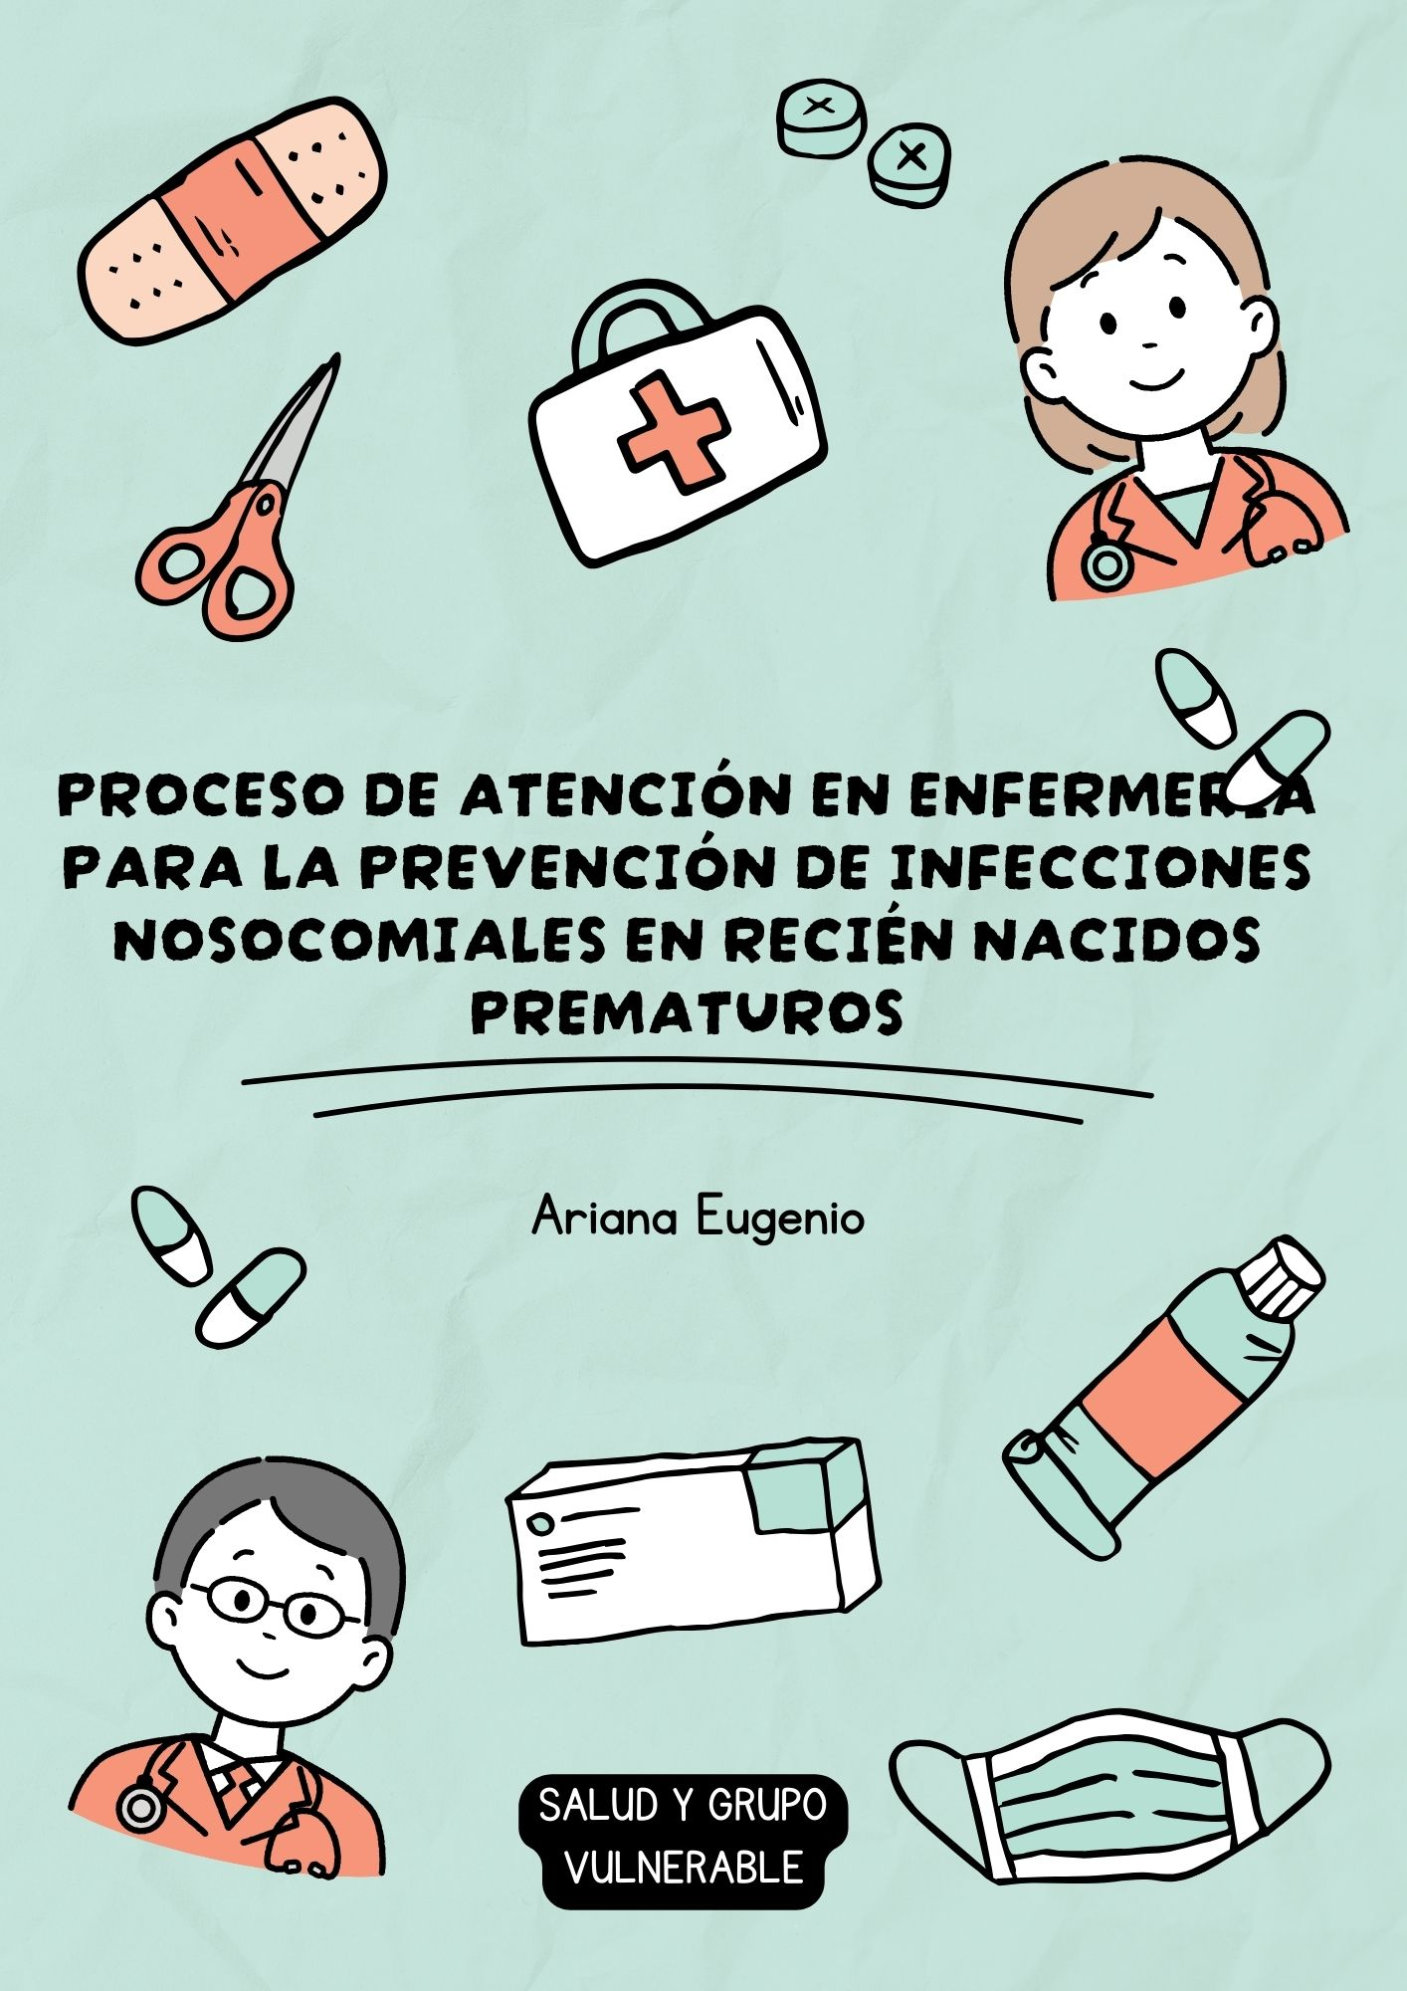
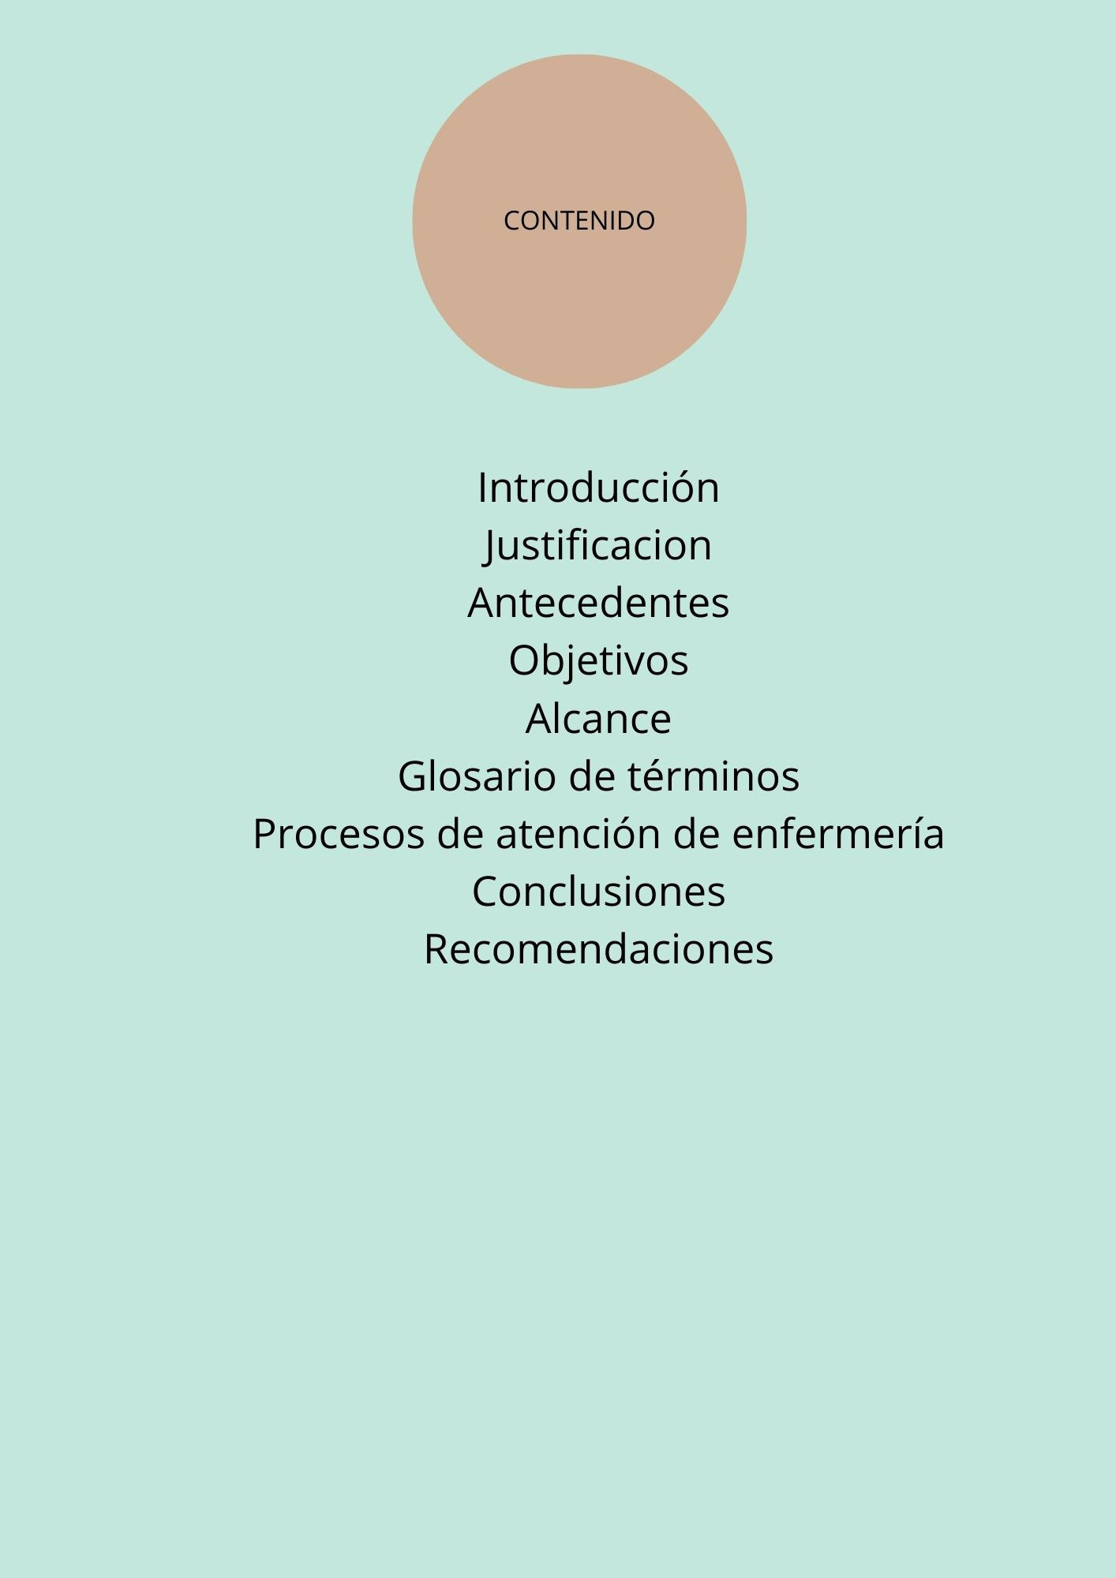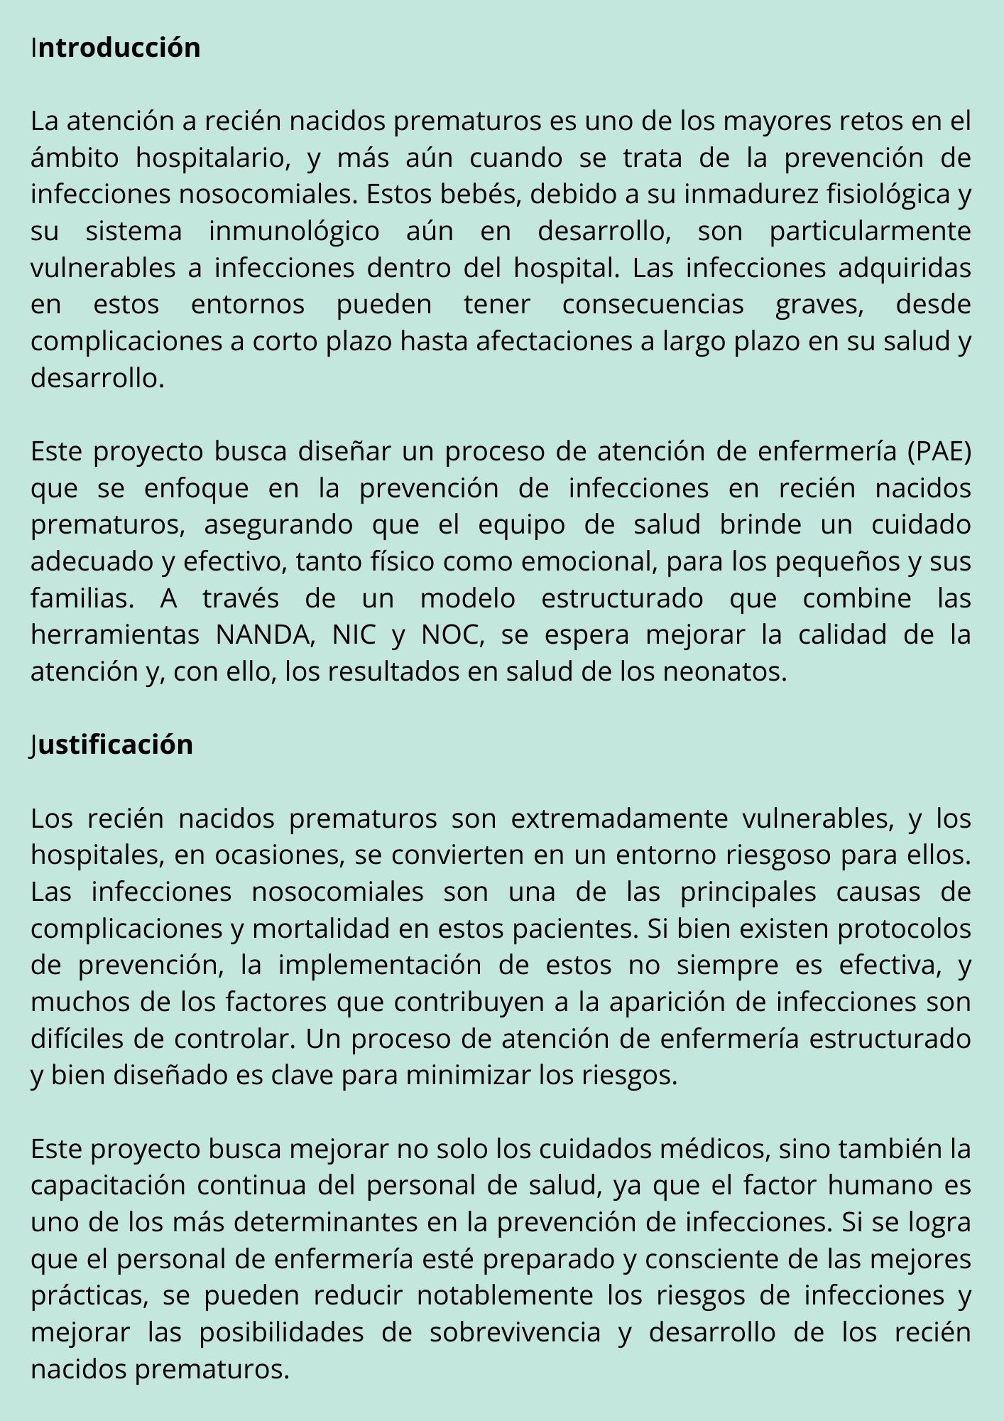
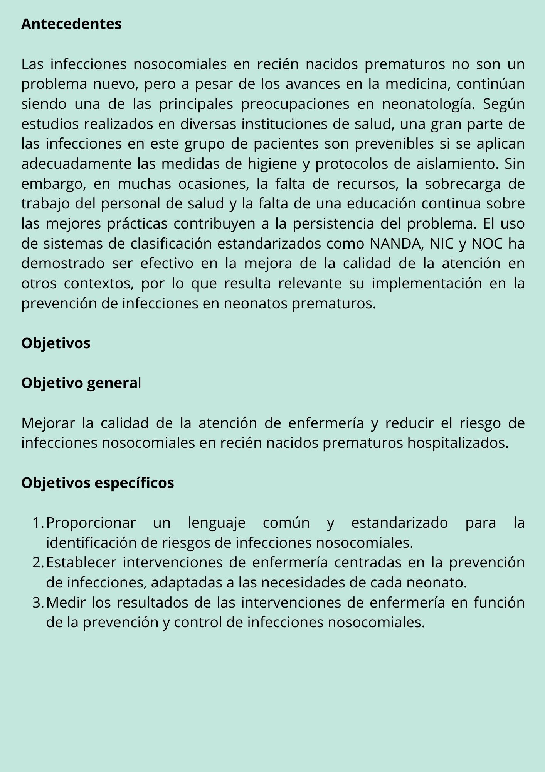

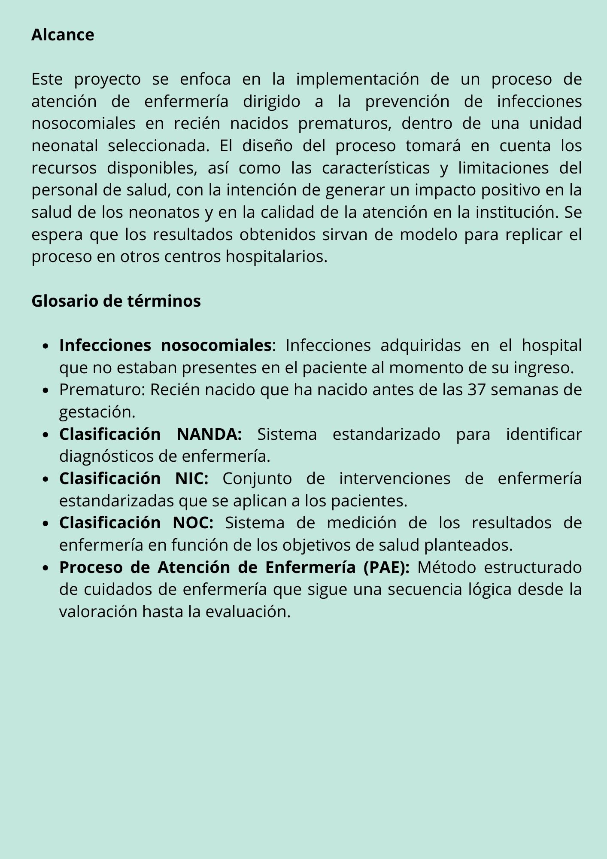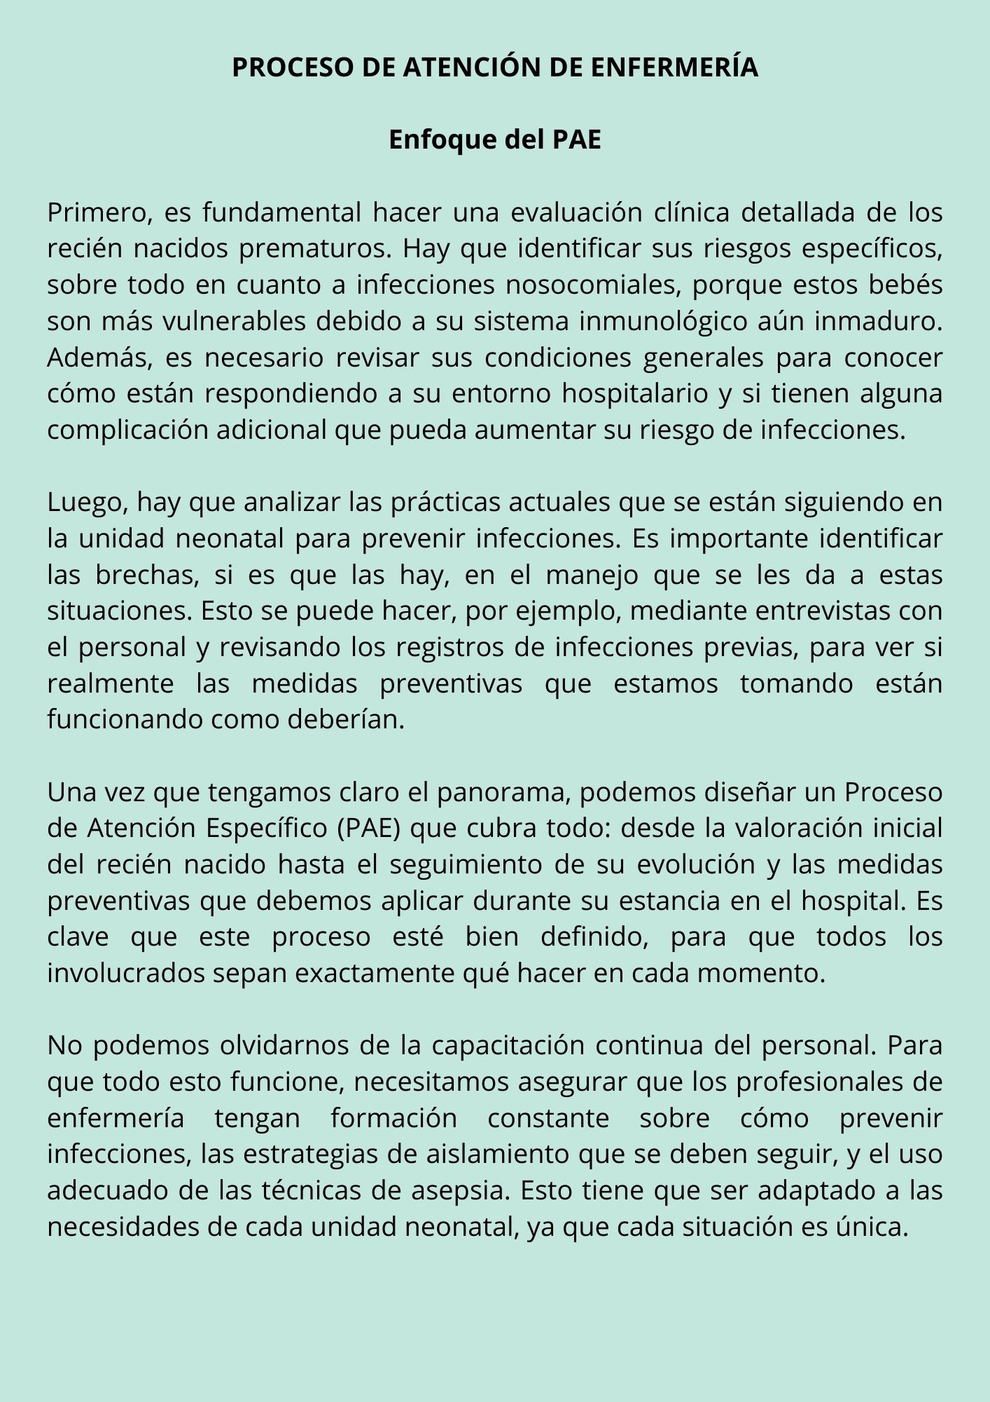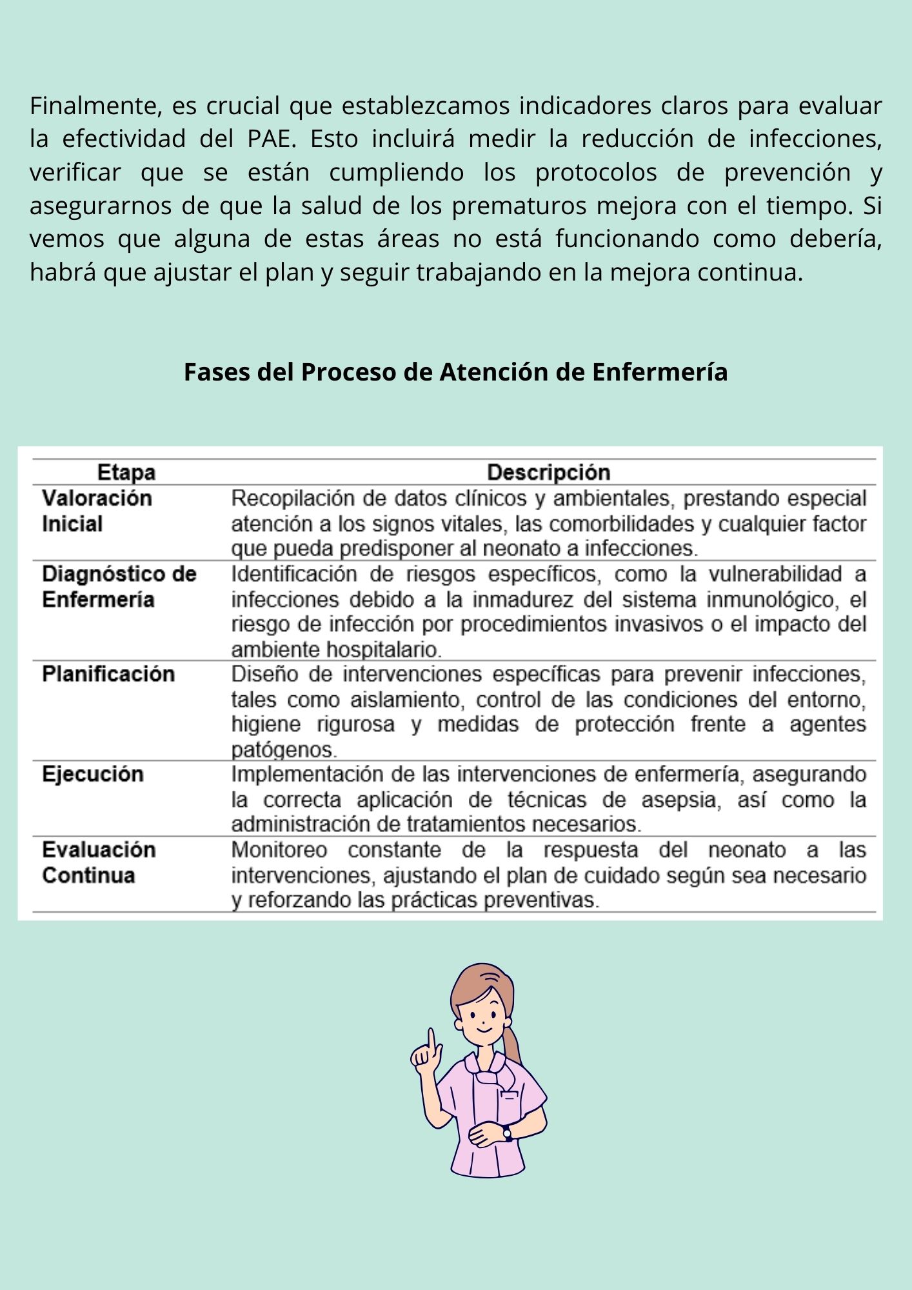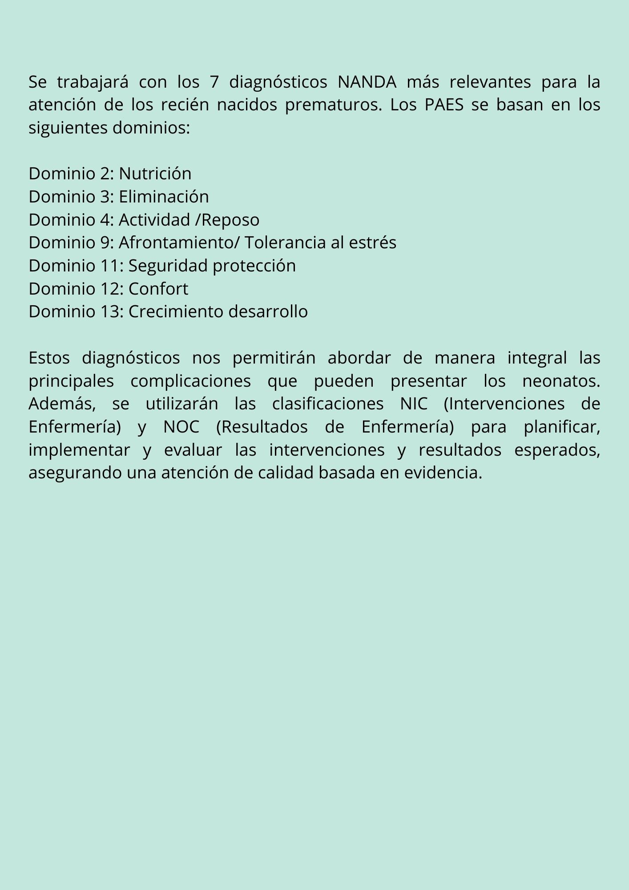
Proceso de atención en enfermería para la prevención de infecciones nosocomiales en recién nacidos prematuros.
Dominio 2: Nutrición
Diagnóstico de enfermería NANDA |  |  |  | PLAN DE CUIDADOS DE ENFERMERÍA
Dominio: 2 Nutrición  Clase: 1 Ingestión  Código: 00002  Definición: Ingesta insuficiente de alimentos para satisfacer las necesidades calóricas del cuerpo.  Diagnóstico: Desequilibrio nutricional: Ingesta inferior a las necesidades. | CLASIFICACIÓN DE LOS RESULTADO DE ENFERMERÍA (NOC)
 | Resultados |  | Indicadores |  |  |  | Escala de Medición | Puntaje Diana
 | Dominio: 2 Nutrición  Clase: Ingesta de alimentos.  Código: 1001  Resultados: Ingesta adecuada de alimentos. |  | - Cantidad de alimentos consumidos según las necesidades diarias  - Presencia de signos de deficiencia nutricional (mejora de síntomas)  - Estabilidad de los niveles de glucosa en sangre. |  |  |  | - Extremadamente  - Sustancialmente  - Moderadamente  - Levemente  - No comprometido | Inicio |  | Meta
 |  |  |  |  |  |  |  | 1-1-1-1 |  | 4-4–4–4
Manifestado por:
- Peso corporal por debajo del rango esperado.
- Disminución de la energía y fatiga.
CLASIFICACIÓN DE LAS INTERVENCIONES DE ENFERMERÍA NIC
Campo: Nutrición |  |  |  |  | Clase: Intervención de enfermería
Intervención: Apoyo nutricional (1100) |  |  |  |  |  | Intervención: Manejo de la ingesta (1120)
- Supervisar la ingesta de alimentos y líquidos.  - Controlar el progreso y ajustar el plan de alimentación según sea necesario. |  |  |  |  | - Supervisar la ingesta de alimentos y líquidos.  - Evaluar la cantidad de calorías consumidas e informar al equipo médico.

Diagnóstico de enfermería NANDA |  |  |  | PLAN DE CUIDADOS DE ENFERMERÍA
Dominio: 2 Nutrición  Clase: 1 Ingestión  Código: 00105  Definición: Dificultad para interpretar correctamente el proceso de la lactancia..  Diagnóstico: Interpretación de la lactancia materna | CLASIFICACIÓN DE LOS RESULTADO DE ENFERMERÍA (NOC)
 | Resultados |  | Indicadores |  |  |  | Escala de Medición | Puntaje Diana
 | Dominio: 2 Nutrición  Clase: Lactancia.  Código: 1020  Resultados: Satisfacción con la lactancia materna |  | - Lactancia sin dolor  Ganancia de peso del recién nacido  - Bienestar general de la madre. |  |  |  | - Extremadamente  - Sustancialmente  - Moderadamente  - Levemente  - No comprometido | Inicio |  | Meta
 |  |  |  |  |  |  |  | 1-1-1-1 |  | 4-4–4–4
Manifestado por:
- Dificultad para establecer una técnica adecuada. Preocupaciones por la producción de leche.
CLASIFICACIÓN DE LAS INTERVENCIONES DE ENFERMERÍA NIC
Campo: Nutrición |  |  |  |  | Clase: Intervención de enfermería
Intervención: Enseñanza: Lactancia (1840) |  |  |  |  |  | Intervención: Fomento de la lactancia (1845)
- Proporcionar información sobre la técnica correcta de lactancia.  - Ayudar en la posición adecuada del bebé durante la lactancia. |  |  |  |  | - Fomentar el amamantamiento frecuente para promover la producción de leche.  - Apoyar la lactancia materna exclusiva para los primeros seis meses.
Dominio 3: Eliminación e Intercambio
Diagnóstico de enfermería NANDA |  |  | PLAN DE CUIDADOS DE ENFERMERÍA
Dominio: 3: Eliminación e Intercambio  Clase: 2 Función gastrointestinal  Código: 00196  Definición: Alteración en la función del sistema gastrointestinal.  Diagnóstico: Motilidad gastrointestinal disfuncional | CLASIFICACIÓN DE LOS RESULTADO DE ENFERMERÍA (NOC)
 | Resultados |  |  | Indicadores |  |  | Escala de Medición | Puntaje Diana
 | Dominio: 3 Eliminación e Intercambio  Clase: 2 Función gastrointestinal.  Código: 0400  Resultados: Función gastrointestinal estable. |  |  | - Presencia de evacuaciones regulares y normales  - Ausencia de distensión abdominal  - Mantenimiento de un balance hídrico adecuado  - Normalización de los resultados de pruebas digestivas |  |  | - Extremadamente  - Sustancialmente  - Moderadamente  - Levemente  - No comprometido | Inicio | Meta
 |  |  |  |  |  |  |  | 1-1-1-1 | 4-4–4–4
Manifestado por:
- Distensión abdominal o dolor.
- Náuseas y vómitos.
CLASIFICACIÓN DE LAS INTERVENCIONES DE ENFERMERÍA NIC
Campo: Eliminación |  |  |  |  | Clase: Intervención de enfermería
Intervención: Manejo de la eliminación (0460) |  |  |  |  |  | Intervención: Manejo de líquidos (4590)
- Evaluar los signos de malestar gastrointestinal.  - Monitorear el patrón de evacuación. |  |  |  |  | - Administrar líquidos y electrolitos según indicaciones médicas.  - Ofrecer líquidos adecuados para mantener el balance hídrico.

Diagnóstico de enfermería NANDA |  |  | PLAN DE CUIDADOS DE ENFERMERÍA
Dominio: 3: Eliminación e Intercambio  Clase: 4 Función Respiratoria  Código: 00030  Definición: Deterioro en el proceso de intercambio de gases en los pulmones.  Diagnóstico: Deterioro del intercambio de gases | CLASIFICACIÓN DE LOS RESULTADO DE ENFERMERÍA (NOC)
 | Resultados |  |  | Indicadores |  |  | Escala de Medición | Puntaje Diana
 | Dominio: 3 Eliminación e Intercambio  Clase: 4 Función respiratoria.  Código: 0410  Resultados: Estado respiratorio: intercambio de gases adecuado. |  |  | - Saturación de oxígeno dentro del rango normal  - Frecuencia respiratoria estable  - Ausencia de signos de dificultad respiratoria  - Ausencia de ruidos respiratorios anormales |  |  | - Extremadamente  - Sustancialmente  - Moderadamente  - Levemente  - No comprometido | Inicio | Meta
 |  |  |  |  |  |  |  | 1-1-1-1 | 4-4–4–4
Manifestado por:
- Disminución de la saturación de oxígeno.
- Dificultad para respirar o disnea
CLASIFICACIÓN DE LAS INTERVENCIONES DE ENFERMERÍA NIC
Campo: Respiratorio |  |  |  |  | Clase: Intervención de enfermería
Intervención: Manejo de las vías respiratorias (3140) |  |  |  |  |  | Intervención: Fisioterapia respiratoria (3230)
- Realizar aspiración de secreciones según necesidad clínica.  - Administrar oxígeno según prescripción médica. |  |  |  |  | - Administrar tratamientos de fisioterapia torácica.  - - Monitorear la función respiratoria del paciente.

Dominio 4: Actividad/Reposo
Diagnóstico de enfermería NANDA |  |  | PLAN DE CUIDADOS DE ENFERMERÍA
Dominio: 4 Actividad/Reposo  Clase: 4 Respuestas cardiovasculares/pulmonares  Código: 00032  Definición: Incapacidad para mantener una respiración eficaz.  Diagnóstico: Patrón respiratorio ineficaz. | CLASIFICACIÓN DE LOS RESULTADO DE ENFERMERÍA (NOC)
 | Resultados |  |  | Indicadores |  |  | Escala de Medición | Puntaje Diana
 | Dominio: 4 Actividad/Reposo  Clase: 4 Respuestas cardiovasculares/pulmonares.  Código: 0415  Resultados: Estado respiratorio |  |  | - Frecuencia respiratoria adecuada  - No presencia de ruidos respiratorios anormales  - Saturación de oxígeno normal  - No signos de dificultad respiratoria  - Escala de Medición:  - Extremadamente comprometido  - Sustancialmente comprometido  - Moderadamente comprometido  - Levemente comprometido  - -No comprometido |  |  | - Extremadamente  - Sustancialmente  - Moderadamente  - Levemente  - No comprometido | Inicio | Meta
 |  |  |  |  |  |  |  | 1-1-1-1 | 4-4–4–4
Manifestado por:
- Dificultad para respirar o disnea.
- Uso de músculos accesorios para respirar.
CLASIFICACIÓN DE LAS INTERVENCIONES DE ENFERMERÍA NIC
Campo: Respiratorio |  |  |  |  | Clase: Intervención de enfermería
Intervención: Manejo de las vías respiratorias (3140) |  |  |  |  |  | Intervención: Fisioterapia respiratoria (3230)
- Administrar oxígeno suplementario según sea necesario.  - Supervisar la saturación de oxígeno. |  |  |  |  | - Proporcionar fisioterapia torácica para mejorar la ventilación.  - Evaluar la respiración y ajustar las intervenciones según sea necesario.

Diagnóstico de enfermería NANDA |  |  | PLAN DE CUIDADOS DE ENFERMERÍA
Dominio: 4 Actividad/Reposo  Clase: 4 Respuestas cardiovasculares/pulmonares  Código: 00033  Definición: Disminución de la capacidad del paciente para mantener una ventilación espontánea adecuada.  Diagnóstico: Deterioro de la ventilación espontánea | CLASIFICACIÓN DE LOS RESULTADO DE ENFERMERÍA (NOC)
 | Resultados |  |  | Indicadores |  |  | Escala de Medición | Puntaje Diana
 | Dominio: 4 Actividad/Reposo  Clase: 4 Respuestas cardiovasculares/pulmonares.  Código: 0403  Resultados: Estado respiratorio: ventilación. |  |  | - Capacidad para respirar sin asistencia mecánica  - Adecuada frecuencia respiratoria  - Saturación de oxígeno dentro de los límites normales  - Ausencia de signos de fatiga respiratoria |  |  | - Extremadamente  - Sustancialmente  - Moderadamente  - Levemente  - No comprometido | Inicio | Meta
 |  |  |  |  |  |  |  | 1-1-1-1 | 4-4–4–4
Manifestado por:
- Dificultad respiratoria evidente.
- Uso de músculos accesorios.
CLASIFICACIÓN DE LAS INTERVENCIONES DE ENFERMERÍA NIC
Campo: Respiratorio |  |  |  |  | Clase: Intervención de enfermería
Intervención: Manejo de las vías respiratorias (3140) |  |  |  |  |  | Intervención: Fisioterapia respiratoria (3230)
- Observar signos de apnea, cianosis o retracción torácica, que pueden indicar un deterioro de la ventilación.  - Supervisar la saturación de oxígeno.  - Mantener la cabeza del bebé en una posición que favorezca la permeabilidad de las vías respiratorias (en posición neutral). |  |  |  |  | - Administrar oxígeno suplementario según las indicaciones médicas, asegura que la saturación de oxígeno se mantenga dentro de los rangos recomendados (usualmente 90-95% en neonatos prematuros).  - Iniciar ventilación asistida si el bebé no es capaz de respirar de manera adecuada por sí mismo.
Dominio 9: Afrontamiento/Tolerancia de estrés
Diagnóstico de enfermería NANDA |  |  | PLAN DE CUIDADOS DE ENFERMERÍA
Dominio: 9 Afrontamiento/Tolerancia de estrés  Clase: 3 Estrés neuro comportamiento  Código: 00264  Definición: Conjunto de síntomas y signos que se presentan como resultado de la interrupción de la exposición al fármaco o sustancia en el recién nacido.  Diagnóstico: Síndrome de abstinencia neonatal | CLASIFICACIÓN DE LOS RESULTADO DE ENFERMERÍA (NOC)
 | Resultados |  |  | Indicadores |  |  | Escala de Medición | Puntaje Diana
 | Dominio: 9 Afrontamiento/Tolerancia de estrés  Clase: 3 Estrés neuro comportamiento  Código: 0118  Resultados: Adaptación del recién nacido |  |  | - Ausencia de signos de abstinencia  - Conducta tranquila y adaptativa  - Patrones de sueño estables y sin alteraciones |  |  | - Extremadamente  - Sustancialmente  - Moderadamente  - Levemente  - No comprometido | Inicio | Meta
 |  |  |  |  |  |  |  | 1-1-1-1 | 4-4–4–4
Manifestado por:
- Temblor, llanto excesivo, irritabilidad.
- Dificultad para alimentarse, vómitos.
CLASIFICACIÓN DE LAS INTERVENCIONES DE ENFERMERÍA NIC
Campo: Afrontamiento/Tolerancia al estrés |  |  |  |  | Clase: Intervención de enfermería
Intervención: Manejo de abstinencia (6500) |  |  |  |  |  | Intervención: Apoyo emocional a la familia (5210)
- Monitorear signos y síntomas de abstinencia neonatal.  - Administrar medicación según prescripción médica. |  |  |  |  | - Proporcionar apoyo emocional a los padres.  - Explicar el proceso de recuperación del síndrome de abstinencia.
Dominio 11: Seguridad/Protección
Diagnóstico de enfermería NANDA |  |  | PLAN DE CUIDADOS DE ENFERMERÍA
Dominio: 11: Seguridad/Protección  Clase: 1 Infección  Código: 00004  Definición: Probabilidad de que el paciente sea vulnerable a la invasión de patógenos.  Diagnóstico: Riesgo de infección | CLASIFICACIÓN DE LOS RESULTADO DE ENFERMERÍA (NOC)
 | Resultados |  |  | Indicadores |  |  | Escala de Medición | Puntaje Diana
 | Dominio: 11: Seguridad/Protección  Clase: 1 Infección  Código: 3118  Resultados: Autocontrol: infección |  |  | - Ausencia de signos de infección  - Heridas o incisiones sin signos de infección |  |  | - Extremadamente  - Sustancialmente  - Moderadamente  - Levemente  - No comprometido | Inicio | Meta
 |  |  |  |  |  |  |  | 1-1-1-1 | 4-4–4–4
Manifestado por:
- Procedimientos invasivos, como sondas o catéteres.
CLASIFICACIÓN DE LAS INTERVENCIONES DE ENFERMERÍA NIC
Campo: Seguridad/Protección |  |  |  |  | Clase: Intervención de enfermería
Intervención: Control de infecciones (6540) |  |  |  |  |  | Intervención: Apoyo emocional a la familia (5210)
- Supervisar el sitio de acceso invasivo para signos de infección.  - Realizar higiene de manos adecuada antes de tocar al paciente. |  |  |  |  | - Colaborar en la educación del paciente sobre la prevención de infecciones.  - Asegurar la adherencia a las medidas de aislamiento, si es necesario.
Diagnóstico de enfermería NANDA |  |  | PLAN DE CUIDADOS DE ENFERMERÍA
Dominio: 11: Seguridad/Protección  Clase: 2 Lesión física  Código: 00031  Definición: Incapacidad para mantener las vías respiratorias libres de secreciones o partículas.  Diagnóstico: Limpieza ineficaz de las vías aéreas | CLASIFICACIÓN DE LOS RESULTADO DE ENFERMERÍA (NOC)
 | Resultados |  |  | Indicadores |  |  | Escala de Medición | Puntaje Diana
 | Dominio: 11: Seguridad/Protección  Clase: 2 Lesión física  Código: 0415  Resultados: Estado respiratorio |  |  | - Ausencia de sonidos respiratorios anormales  - Saturación de oxígeno dentro del rango normal |  |  | - Extremadamente  - Sustancialmente  - Moderadamente  - Levemente  - No comprometido | Inicio | Meta
 |  |  |  |  |  |  |  | 1-1-1-1 | 4-4–4–4
Manifestado por:
- Tos persistente, producción de esputo espeso.
CLASIFICACIÓN DE LAS INTERVENCIONES DE ENFERMERÍA NIC
Campo: Respiratorio |  |  |  |  | Clase: Intervención de enfermería
Intervención: Manejo de las vías respiratorias (3140)  - Enseñar ejercicios de respiración profunda y controlada.  - Monitorear la eliminación de secreciones a través de la tos.  - Realizar aspiración de secreciones según necesidad clínica.  - Colocar al paciente en posición de Fowler para facilitar la eliminación de secreciones. |  |  |  |  |  | Intervención: Fisioterapia respiratoria (3230)

Diagnóstico de enfermería NANDA |  |  | PLAN DE CUIDADOS DE ENFERMERÍA
Dominio: 11: Seguridad/Protección  Clase: 2 Lesión física  Código: 00039  Definición: Riesgo de que las vías respiratorias se obstruyan debido a la entrada de alimentos o líquidos en la tráquea.  Diagnóstico: Riesgo de aspiración | CLASIFICACIÓN DE LOS RESULTADO DE ENFERMERÍA (NOC)
 | Resultados |  |  | Indicadores |  |  | Escala de Medición | Puntaje Diana
 | Dominio: 11: Seguridad/Protección  Clase: 2 Lesión física  Código: 1935  Resultados: Control del riesgo: aspiración |  |  | - Ausencia de sonidos respiratorios anormales  - Saturación de oxígeno dentro del rango normal |  |  | - Extremadamente  - Sustancialmente  - Moderadamente  - Levemente  - No comprometido | Inicio | Meta
 |  |  |  |  |  |  |  | 1-1-1-1 | 4-4–4–4
Manifestado por:
- disfunción en la succión y deglución, considerar la alimentación por sonda
CLASIFICACIÓN DE LAS INTERVENCIONES DE ENFERMERÍA NIC
Campo: Seguridad/Protección |  |  |  |  | Clase: Intervención de enfermería
Intervención: Prevención de la aspiración (1690) |  |  |  |  |  | Intervención: Manejo de las vías respiratorias (3140)
- Verificar que la tasa de flujo de la alimentación no sea demasiado rápida para evitar la sobrecarga del tracto digestivo y la posibilidad de aspiración.  - Asegurarse de que la sonda esté correctamente colocada. |  |  |  |  | - Realizar intervenciones inmediatas si se detecta una disminución significativa en la saturación de oxígeno durante o después de la alimentación.

Diagnóstico de enfermería NANDA |  |  | PLAN DE CUIDADOS DE ENFERMERÍA
Dominio: 11: Seguridad/Protección  Clase: 2 Lesión física  Código: 00287  Definición: Daño tisular causado por la presión prolongada sobre áreas vulnerables en neonatos  Diagnóstico: Lesión por presión en neonatos. | CLASIFICACIÓN DE LOS RESULTADO DE ENFERMERÍA (NOC)
 | Resultados |  |  | Indicadores |  |  | Escala de Medición | Puntaje Diana
 | Dominio: 11: Seguridad/Protección  Clase: 2 Lesión física  Código: 1942  Resultados: Control del riesgo: herida por presión (úlcera por presión) |  |  | - Ausencia de úlceras o lesiones en la piel  - Mantenimiento de la integridad cutánea |  |  | - Extremadamente  - Sustancialmente  - Moderadamente  - Levemente  - No comprometido | Inicio | Meta
 |  |  |  |  |  |  |  | 1-1-1-1 | 4-4–4–4
Manifestado por:
- Presencia de lesiones por presión o escaras.
CLASIFICACIÓN DE LAS INTERVENCIONES DE ENFERMERÍA NIC
Campo: Seguridad/Protección |  |  |  |  | Clase: Intervención de enfermería
Intervención: Prevención de lesiones por presión (1440) |  |  |  |  |  | Intervención: Cuidado de la piel (3640)
- Evaluar la piel del neonato frecuentemente para detectar signos de lesión.  - Colocar al paciente en una posición alternante para evitar presión prolongada. |  |  |  |  | - Mantener la piel del neonato hidratada y libre de humedad excesiva.  - Usar apósitos adecuados para proteger las áreas vulnerables.

Diagnóstico de enfermería NANDA |  |  | PLAN DE CUIDADOS DE ENFERMERÍA
Dominio: 11: Seguridad/Protección  Clase: 2 Lesión física  Código: 00205  Definición: Riesgo de que el paciente sufra una disminución en la perfusión sanguínea que pueda comprometer la función orgánica.  Diagnóstico: Riesgo de shock | CLASIFICACIÓN DE LOS RESULTADO DE ENFERMERÍA (NOC)
 | Resultados |  |  | Indicadores |  |  | Escala de Medición | Puntaje Diana
 | Dominio: 11: Seguridad/Protección  Clase: 2 Lesión física  Código: 1942  Resultados: Control del riesgo: herida por presión (úlcera por presión) |  |  | - Mantenimiento de presión arterial dentro de los valores normales  - Ausencia de signos de shock |  |  | - Extremadamente  - Sustancialmente  - Moderadamente  - Levemente  - No comprometido | Inicio | Meta
 |  |  |  |  |  |  |  | 1-1-1-1 | 4-4–4–4
Manifestado por:
- Hipotensión, taquicardia, piel fría y húmeda.
CLASIFICACIÓN DE LAS INTERVENCIONES DE ENFERMERÍA NIC
Campo: Seguridad/Protección |  |  |  |  | Clase: Intervención de enfermería
Intervención: Manejo del shock (4040) |  |  |  |  |  | Intervención: Apoyo cardiovascular (4000)
- Monitorear la presión arterial, frecuencia cardíaca y respiratoria.  - Administrar líquidos y medicamentos según indicaciones médicas. |  |  |  |  | - Supervisar los signos de shock y actuar de manera inmediata.  - Asegurar el acceso venoso para administración rápida de líquidos.

Diagnóstico de enfermería NANDA |  |  | PLAN DE CUIDADOS DE ENFERMERÍA
Dominio: 11: Seguridad/Protección  Clase: 6 termorregulación  Código: 00007  Definición: Aumento de la temperatura corporal por encima de los límites normales debido a una incapacidad del cuerpo para regular su temperatura..  Diagnóstico: Hipertemia | CLASIFICACIÓN DE LOS RESULTADO DE ENFERMERÍA (NOC)
 | Resultados |  |  | Indicadores |  |  | Escala de Medición | Puntaje Diana
 | Dominio: 11: Seguridad/Protección  Clase: 6 termorregulación  Código: 1922  Resultados: Control del riesgo: hipertermia |  |  | - Temperatura corporal  - Hidratación adecuada  - Actividad y tolerancia |  |  | - Extremadamente  - Sustancialmente  - Moderadamente  - Levemente  - No comprometido | Inicio | Meta
 |  |  |  |  |  |  |  | 1-1-1-1 | 4-4–4–4
Manifestado por:
- Hipotensión, taquicardia, piel fría y húmeda.
CLASIFICACIÓN DE LAS INTERVENCIONES DE ENFERMERÍA NIC
Campo: Seguridad/Protección |  |  |  |  | Clase: Intervención de enfermería
Intervención: 4240: Mantenimiento de la temperatura corporal |  |  |  |  |  | Intervención: 4220: Manejo de la temperatura
- Evaluar la temperatura corporal frecuentemente, aplicar enfriamiento o técnicas para bajar la fiebre (ej. compresas frías, ventilación). |  |  |  |  | - Monitorear el uso de ropa ligera y ventilación adecuada, evita ambientes calurosos.

Diagnóstico de enfermería NANDA |  |  | PLAN DE CUIDADOS DE ENFERMERÍA
Dominio: 11: Seguridad/Protección  Clase: 6 termorregulación  Código: 00280  Definición: Disminución de la temperatura corporal en un neonato debido a una incapacidad del sistema termorregulador para mantener la temperatura dentro de los rangos normales. Esta condición puede ser resultado de exposición a ambientes fríos, inmadurez del sistema termorregulador, o falta de nutrientes suficientes para generar calor.  Diagnóstico: Hipotermia neonatal | CLASIFICACIÓN DE LOS RESULTADO DE ENFERMERÍA (NOC)
 | Resultados |  |  | Indicadores | Escala de Medición | Puntaje Diana
 | Dominio: 11: Seguridad/Protección  Clase: 6 termorregulación  Código: 1933  Resultados: Control del riesgo: hipotermia |  |  | - Temperatura corporal superior o inferior a la normal.  - Respuestas fisiológicas alteradas  - Cambios en la coloración de la piel. | - Extremadamente  - Sustancialmente  - Moderadamente  - Levemente  - No comprometido | Inicio | Meta
 |  |  |  |  |  | 1-1-1-1 | 4-4–4–4
Manifestado por:
- Hipotermia que se relaciona por temperatura bajo de 36°C
- La hipotermia manifiesta por la temperatura corporal por debajo y por encima de los límites normales con una frialdad de la piel.
- Llanto débil.
- Hipotensión.
- Apnea o dificultad para respirar.

CLASIFICACIÓN DE LAS INTERVENCIONES DE ENFERMERÍA NIC
Campo: Seguridad/Protección | Clase: Intervención de enfermería
Intervención: 4240: Mantenimiento de la temperatura corporal |  | Intervención: 3130: Manejo de la respiración
- Proveer ambiente térmico adecuado, emplea incubadoras o bolsas térmicas. | - Monitorear el estado respiratorio, ajustar la ventilación si es necesario.

Diagnóstico de enfermería NANDA |  |  | PLAN DE CUIDADOS DE ENFERMERÍA
Dominio: 11: Seguridad/Protección  Clase: 6 termorregulación  Código: 00008  Definición: Capacidad del cuerpo para mantener su temperatura interna dentro de los rangos adecuados mediante mecanismos de enfriamiento o calentamiento.  Diagnóstico: Termorregulación eficaz | CLASIFICACIÓN DE LOS RESULTADO DE ENFERMERÍA (NOC)
 | Resultados |  |  | Indicadores |  |  | Escala de Medición | Puntaje Diana
 | Dominio: 11: Seguridad/Protección  Clase: 6 termorregulación  Código: 0800  Resultados: Termorregulación |  |  | - Ausencia de fiebre o hipotermia  - Piel adecuada a la temperatura  - Temperatura corporal dentro del rango normal  - Frecuencia cardíaca y respiratoria normales |  |  | - Extremadamente  - Sustancialmente  - Moderadamente  - Levemente  - No comprometido | Inicio | Meta
 |  |  |  |  |  |  |  | 1-1-1-1 | 4-4–4–4
Manifestado por:
- Temperatura corporal dentro de los rangos normales (36.5 °C - 37.5 °C).
- Ausencia de signos de hiperpirexia o hipotermia (sin fiebre ni escalofríos).
- Signos vitales estables, incluye presión arterial, frecuencia cardíaca y frecuencia respiratoria dentro de los límites normales.
- Comportamiento activo y alerta, sin signos de fatiga o somnolencia.
- Piel cálida y de color normal, sin signos de vasoconstricción o vasodilatación excesiva.
- Sin dificultad respiratoria ni signos de estrés térmico.
CLASIFICACIÓN DE LAS INTERVENCIONES DE ENFERMERÍA NIC
Campo: Seguridad/Protección |  |  |  |  | Clase: Intervención de enfermería
Intervención: 4240: Mantenimiento de la temperatura corporal |  |  |  |  |  | Intervención: 3340: Monitoreo de signos vitales
- Proveer ambiente térmico adecuado, emplea incubadoras o bolsas térmicas. |  |  |  |  | - Monitorear los signos vitales frecuentemente para asegurar que la termorregulación se mantenga efectiva.

Dominio 12: Confort
Diagnóstico de enfermería NANDA |  |  | PLAN DE CUIDADOS DE ENFERMERÍA
Dominio: 12 Confort  Clase: 1 Confort físico  Código: 00132  Definición: Experiencia sensorial y emocional desagradable asociada con daño real o potencial.  Diagnóstico: Dolor agudo | CLASIFICACIÓN DE LOS RESULTADO DE ENFERMERÍA (NOC)
 | Resultados |  |  | Indicadores |  |  | Escala de Medición | Puntaje Diana
 | Dominio: 11: Seguridad/Protección  Clase: 1 Infección  Código: 1843  Resultados: Conocimiento: manejo del dolor |  |  | - Disminución del nivel de dolor  - Respuesta verbal o conductual de alivio del dolor |  |  | - Extremadamente  - Sustancialmente  - Moderadamente  - Levemente  - No comprometido | Inicio | Meta
 |  |  |  |  |  |  |  | 1-1-1-1 | 4-4–4–4
Manifestado por:
- Signos fisiológicos de dolor (elevación de la presión arterial, ritmo cardíaco).
CLASIFICACIÓN DE LAS INTERVENCIONES DE ENFERMERÍA NIC
Campo: Confort |  |  |  |  | Clase: Intervención de enfermería
Intervención: Manejo del dolor (1400) |  |  |  |  |  | Intervención: Técnicas de alivio del dolor (1410)
- Administrar analgésicos según prescripción médica.  - Evaluar la intensidad y la ubicación del dolor. |  |  |  |  | - Aplicar métodos no farmacológicos (como compresas tibias o frías).  - Enseñar técnicas de respiración y relajación para el control del dolor.
Dominio 13: Crecimiento/Desarrollo
Diagnóstico de enfermería NANDA |  |  | PLAN DE CUIDADOS DE ENFERMERÍA
Dominio: 13: Crecimiento/Desarrollo  Clase: 2 Desarrollo  Código: 00314  Definición: Retraso en el desarrollo físico, cognitivo, emocional o social en relación con el patrón de crecimiento esperado.  Diagnóstico: Retraso en el desarrollo infantil | CLASIFICACIÓN DE LOS RESULTADO DE ENFERMERÍA (NOC)
 | Resultados |  |  | Indicadores |  |  | Escala de Medición | Puntaje Diana
 | Dominio: 11: Seguridad/Protección  Clase: 1 Infección  Código: 1843  Resultados: Conocimiento: manejo del dolor |  |  | - Hitos del desarrollo alcanzados en el tiempo esperado  - Mejora en las capacidades motoras finas y gruesas |  |  | - Extremadamente  - Sustancialmente  - Moderadamente  - Levemente  - No comprometido | Inicio | Meta
 |  |  |  |  |  |  |  | 1-1-1-1 | 4-4–4–4
Manifestado por:
- El desarrollo motor, sensorial, cognitivo y social, y requiere intervenciones específicas para favorecer su desarrollo.
CLASIFICACIÓN DE LAS INTERVENCIONES DE ENFERMERÍA NIC
Campo: Crecimiento/Desarrollo |  |  |  |  | Clase: Intervención de enfermería
Intervención: Fomento del desarrollo (2000) |  |  |  |  |  | Intervención: Apoyo a la familia (5520)
- Realizar actividades de estimulación táctil, como masajes suaves o contacto piel a piel (método canguro).  - Ofrecer estímulos visuales y auditivos adecuados para su edad (luces suaves, sonidos tranquilos).  - Monitorear el peso y la ingesta para asegurar que el bebé crezca adecuadamente. |  |  |  |  | - Proporcionar educación a los padres sobre el desarrollo infantil.  - Ofrecer recursos y apoyo emocional a la familia.
